«Учитель живёт до тех пор, пока он учится.
Как только он перестаёт учиться,
в нём умирает учитель»

1 Кіріспе
Қазіргі заманғы мектеп инновациялық қызметке, кәсіби өсу мен ұтқырлыққа қабілетті, өзін – өзі дамыту мен өзін-өзі тәрбиелеуге, кәсіби оқытушыларға өте мұқтаж. Педагогикалық ұжым 2021-2022 оқу жылында "Оқу-тәрбие үрдісінде жаңартылған білім беру мазмұны аясында білім беру бағдарламасын сапалы іске асыра отырып, жаңаша білімге –жаңаша көзқарас қалыптастыру" тақырыбында әдістемелік жұмыс жасады.
Әдістемелік жұмыстың мақсаты: жалпы орта білім берудің мемлекеттік жалпыға міндетті стандарттарына сай білім беру мен тәрбие мазмұнының сапасын арттыру, педагог қызметкерлердің әдістемелік құзыреттілігін дамытуға ықпал ететін жағдайларды қамтамасыз ету.
2021-2022 жылдардағы оқу-әдістемелік жұмыстың негізгі міндеттері:
1.Әдістемелік онкүндіктер жаңартылған білім беру мазмұны шеңберінде критериалды бағалауды нәтижелі түрде жүзеге асыру/ Результативная реализация критериального оценивания в рамках обновленного содержания образования на методических декадах;
2.Жас мұғалімдердің кәсіптік шеберлігін көтеру жұмыстарын ұйымдастыру/ Организация работы по повышению профессионального мастерства молодых учителей;
3.Болашақта табысты жұмыс жасау үшін тілдік білімді меңгерту/ Овладение языковыми знаниями для успешной работы в будущем;
4. Шығармашылық топтардың жаңа жүйені енгізу және жетілдірудегі жұмыс бағыттарын бекіту, мұғалімдердің ғылыми- әдістемелік деңгейін, кәсіби біліктілігін, шеберлігін дамыту/ Утверждение направлений работы творческих групп по внедрению и совершенствованию новой системы, развитие научно - методического уровня, профессиональной квалификации, мастерства учителей;
5.Шығармашылықпен жұмыс істейтін ұстаздардың тәжірибесін жинақтау және тарату/Обобщение и распространение опыта творчески работающих педагогов;
6.Білім сапасын арттырудың қазіргі педагогикалық технологияларын білім тәрбие беру үрдісіне енгізіп, жетілдіру/ Внедрение и совершенствование современных педагогических технологий повышения качества образования в образовательный процесс;
7. Жеке тұлғаны зертханалық, ғылыми зерттеу жұмыстарына баулу/ Приобщение личности к лабораторной, научно-исследовательской работе;
8.Үлгермеушіліктің алдын алу және білім беру қызметінің сапасын арттыру/ Профилактика неуспеваемости и повышение качества образовательной деятельности;
9.Мұғалімдердің оқытудың цифрлық түрін қолдану үлесін арттыру/ Увеличение доли использования учителями цифровой формы обучения
2021-2022 оқу жылында әдістемелік іс-шараларды іске асыру жоспары:
- әдістемелік кеңес ОТП және әдістемелік оқуды әдістемелік қамтамасыз етудің мақсаттары мен міндеттерін қалыптастырады;
- педагогтердің біліктілігін арттырудың мазмұнын, нысандары мен әдістерін шектейді;
- педагог кадрлардың әдістемелік оқуын жоспарлауды, ұйымдастыруды және реттеуді, оның нәтижелерін талдауды және бағалауды жүзеге асырады;
- ОТП әдістемелік қамтамасыз етумен және әдістемелік жұмыспен байланысты педагогикалық проблемаларды шешеді;
- педагогикалық практиканы зерделеу, тәжірибені жинақтау және тарату жөніндегі шаралар жүйесін әзірлейді;
- әдістемелік бірлестіктің, мектеп кітапханасының жұмысын басқарады және бақылайды;
- мектептің педагог кадрларын атқарып отырған лауазымына сәйкестігіне аттестаттау жөніндегі комиссияға қатысады.

І.НЕГІЗГІ БӨЛІМ. ТАЛДАУ ОБЪЕКТІЛЕРІ:

1) МЕКТЕПТІҢ ӘДІСТЕМЕЛІК ТАҚЫРЫБЫМЕН ЖҰМЫС.
Ақмол ауылының жалпы орта білім беретін мектебінің әкімшілігінің қызметі оның даму стратегиясына сәйкес келетін ЖҰ қызметінің барлық бағыттарында педагог қызметкерлердің қызметін ынталандырудың тиімді әдістерін іздеуге бағытталған. Педагогикалық кеңестің 2021 жылғы 31 тамыздағы шешімімен 2021-2022 жылдардағы әдістемелік жұмыс Мектептің әдістемелік тақырыбы шеңберінде ұйымдастырылды, оны таңдау мектеп үшін өзекті мәселелерге және кәсіптік қиындықтарды диагностикалау нәтижесінде анықталған мектеп педагогтерінің білім беру сұраныстарына байланысты болды.
2021-2022 оқу жылындағы мектептің әдістемелік тақырыбы бойынша жұмыс келесі мақсаттарды орындауға және міндеттерді шешуге бағытталды, атап айтқанда: білім берудің жаңа сапасына қол жеткізуді қамтамасыз ететін педагог кадрлардың кәсіби құзыреттілігін жүйелі дамытуды әдістемелік сүйемелдеу, ҒЖ іске асыру үшін жағдай жасау, түрлі инновациялық бағыттар бойынша әдістемелік бірлестіктердің іс-қимылдарын үйлестіруді жүзеге асыру, педагогикалық кадрларды, шығармашылықпен жұмыс істейтін мұғалімдердің озық педагогикалық тәжірибесін жалпылау және тарату, ҚР мемлекеттік білім беру стандарттарын енгізумен байланысты білім беру және білім беру әдістері мен технологияларын тиімді пайдалану, ұжымның мәдени және білім беру бастамаларын қолдау, зерттеу, жобалау және инновациялық іс-әрекеттерді қолдау, мұғалімдердің шығармашылық бастамасын ынталандыру, жаңа педагогикалық дағдыларды игерудегі мұғалімдердің әдістемелік деңгейін жетілдіру
Әдістемелік жұмыс келесі бағыттар бойынша жүргізілді:
- мемлекеттік стандартты іске асыру жағдайында заманауи білім беру сапасына қол жеткізу мақсатында Мұғалімнің кәсіби шеберлігін үздіксіз жетілдіру үшін жағдай жасау;
- білім беру процесін ақпараттық қамтамасыз ету,
- оқу пәндері бойынша сыныптан тыс жұмыстарды қамтамасыз ету;- озық тәжірибені зерделеу, қорыту және тарату үшін жағдайларды қамтамасыз ету;
- білім сапасын бақылау әдістерін жетілдіру
мұғалім мен мектептің кәсіби имиджін арттыру бойынша жұмыс.
Ақмол ауылының ЖОББМ әдістемелік қызметінің қолданыстағы моделі педагогикалық ұжымның педагогикалық үдерістерді және жалпы мектепті жаңа, неғұрлым жоғары сапалы күйге көшіру бойынша мақсатты қызметін ұйымдастыру міндеттерін шешеді, бұл шеңберінде оқушылардың білім сапасын арттыруға бағытталған мұғалім мен оқушы тұлғасының дамуын ынталандырады
Әдістемелік кеңес жұмысын жүргізу
- әдістемелік бірлестік жұмысын ұйымдастыру, жүргізу;
  - әдістемелік кабинет (әдіскер, инновациялық істер жөніндегі орынбасары
  - пән бірлестіктері (бірлестік жетекшілері)
  - пән мұғалімдері
Ғылыми-әдістемелік жұмыс мектеп жоспарына сай құрылды. Мектепте әдістемелік кеңес құрылған, оның жоспары әдістемелік міндеттерге негізделген және мектептің әдістемелік тақырыбына сай.
№ реттік саны | ӘК төрайымының аты жөні | ӘК мүшелерінің саны | Жұмыс түрлері | ӘК отырыс тақырыптары
1 | Абдигапарова Н З  Татаева Р Б | 11 | - тақырыптық педагогикалық кеңестер  - мұғалімдердің әдістемелік бірлестіктері  - мұғалімдердің өздігінен білім алу тақырыптары бойынша жұмысы  - ашық сабақтар - әдістемелік апта - жас мамандармен жұмыс  - жаңадан келген мұғалімдермен жұмыс  - пәндік апта - әдістемелік семинарлар  - "Дөңгелек үстелдер" - заманауи сабақты ұйымдастыру және өткізу бойынша кеңестер  - жоғары ынталы балалармен жұмысты ұйымдастыру  - мұғалімдерге мектеп құжаттамасын жүргізу, заманауи сабақты ұйымдастыру, өткізу және талдау бойынша консультациялық көмек  - біліктілікті арттырудың курстық жүйесін ұйымдастыру және бақылау  -педагог кадрларды атқарып отырған лауазымына сәйкестігіне аттестаттау | -2021-2022 оқу жылында білім беру үдерісін бағдарламалық-әдістемелік қамтамасыз ету;  - дарынды балалармен жұмыс жүйесін оңтайландыру;;  - аудандық, облыстық, республика шеңберінде сабақтан тыс іс-шараларды ұйымдастыру;  - пәндер бойынша сабақтан тыс жұмыстарды ұйымдастыру (пәндік олимпиадалар, апталар, конкурстар және т. б.) үлгермеушіліктің алдын алу, оқушылардың білімдеріндегі олқылықтарды жою бойынша жұмыс;  - әр форматында мемлекеттік қорытынды аттестаттауға дайындық;  - педагогикалық және басшы қызметкерлерді аттестаттаудың жаңа шарттары;  - перспективалық педагогикалық тәжірибені зерттеу, жинақтау және енгізу.
Мектепте мұғалімдердің 11 әдістемелік бірлестігі жұмыс істейді (4 бірлескен ӘБ: қазақ және орыс тілінде сабақ беретін мұғалімдер) . Мектептің тақырыбы және әдістемелік тақырыбына сай, жаңа оқу жылына ӘБ тақырыптары анықталып және міндеттерді шешу жолдары қарастырылды
№ | Бағыты | Пәндер | Жетекшілер | Тақырыптары
1 | Қоғамдық-гуманитарлық (қазақ тілінде оқытылатын сыныптар) | қазақ тілі мен әдебиеті,  тарих | Баймурзина А.С. | «Сапалы білім және саналы тәрбие беру негізінде зерттеу, шығармашылық қабілетті дамыту»
2 | Гуманитарлық  (орыс тілінде оқытылатын сыныптар) | қазақ тілі | Ипова Ж.С. | «Коммуникативті оқыту негізінде ауызекі сөйлеу біліктілігін қалыптастыру»
3 | Қоғамдық-гуманитарлық (орыс тілінде оқытылатын сыныптар ) | орыс тілі мен әдебиеті  тарих | Гагиева М.С | «Совершенствование уровня педагогического мастерства учителей, их эрудиции и компетентности в области русского языка, литературы и истории»
4 | Жаратылыстану-математикалық  (орыс тілінде оқытылатын сыныптарда) | Математика  Биология  Химия  Физика  География  Информатика | Исаева С.А. | «Совершенствование качества знаний учащихся на уроках ЕМЦ через инновационные формы и методы»
6 | Жаратылыстану-математикалық  (қазақ тілінде оқытылатын сыныптарда) | Математика  Биология  Химия  Физика  География  Информатика | Кайсанова Ж.Е. | «Жүйелеу негізіндегі сабақтың әдістемелік әсерін анықтау»
7 | Бастауыш сыныптар  (орыс тілінде оқытылатын сыныптар) | Бастауыш сынып мұғалімдері | Контаева А.К. | "Система работы с использованием современных образовательных технологий по развитию техники чтения младшего школьника "
8 | Бастауыш сыныптар  (қазақ тілінде оқытылатын сыныптар) | Бастауыш сынып мұғалімдері | Еламанова С.Б. | «Оқыту және тәрбиелеуде жеке тұлғаға бағдарлауды тиімді ұйымдастыру арқылы шығармашылығын дамыту »
9 | Шетел тілдері | Ағылшын тілі | Туресаева Г.М | “Жеке тұлғаны өзіндік дамыту және оқушылардың танымдық белсенділігін арттыру.”
10 | Эстетикалық | Технология  Сурет-сызу  Музыка  Өнер  Өзін өзі тану | Жумабаева А.А. | «Сабақта оқушылардың жобалау қызметін ұйымдастыру, мұғалімнің шығармашылық ізденуі»
11 | Патриоттық және дене шынықтыру | АӘД  Дене шынықтыру | Едресов М.Д. | « Активизация учащихся на уроках физвоспитания и НВП на основе здороовьесберегающих технологий»

Білім беру мекемелерінде әдістемелік қызмет әдістемелік бірлестіктердің құрылысы, әдістемелік жұмыс нұсқаулықтар мен ережелерге сүйенеді. Әдістемелік бірлестіктің отырыстары өз уақытында өтіп тұрды, бірақ сол отырыста ұстаздардың қолы жеткен табыстары мен жұмыстары талданбады. Онда 2021-2022 оқу жылына арналған мұғалімдердің күнтізбелік жоспары талқыланып, бекітілді. Білім және ғылым министрлігінің әдістемелік нұсқау хатымен таныстырылды. Әдістеме бірлестіктің жылдық жоспары, үйірме, таңдау пәндерінің жоспары талқыланып, бекітілді. Әдістемелік отырыста пән онкүндігі, пәндік олимпиада материалдарын дайындау, озық іс-тәжірибе мектебімен танысу, ашық сабақтардың жоспары, дарынды оқушылармен жұмыс, педоқулары тақырыбы, аттестация, курстары жайында және басқа да атқарылатын жұмыстар туралы қаралып, есеп берілді. Сонымен қатар бақылау жұмыстарының, тест қорытындысы туралы мониторинг, сыныптан сыныпқа көшу емтихандарының билеті бекітілді. Жыл бойына әдістемелік кеңестің 5 отырысы өткізіліп, келесі сұрақтар қарастырылды:
- өткен оқу жылының талдамасы, жаңа оқу жылына ӘК жұмыс жоспарын талдау;
- оқушылардың ғылыми-зерттеу қызметін ұйымдастыру және осы қызметтің нәтижесін талдау;
- оқушылардың аралық және ағымдағы аттестациялануын өткізу;
- мемлекеттік бағдарламаның орындалуын тексеру, күнтізбелік-тақырыптық жоспарға түзетулер енгізу ;
- аудандық пәндік олимпиадаға дайындық және оны өткізу;
- педагогтарды аттестациялау;
- дарынды балалармен жұмыс;
- мектеп мұғалімдерінің кәсіби конкурстарына қатысуы;
- тақырыптық педкеңестер;
- МҚА дайындалу және өткізу;
Мектеп әкімшілігі оқу жылында оқу-тәрбие үрдісінің тиімділігін көтеру шарты ретіндегі мұғалімнің кәсіптік деңгейі мен шығармашылығын дамыту бойынша жұмыстарды жүзеге асырды. Мектептегі ғылыми-әдістемелік жұмыстар төмендегідей негізгі міндеттерді жүзеге асыру бағытында болды:
- кәсіби қарым – қатынас арқылы педагогикалық шеберлікті анықтау, рейтинг жүйесін жалғастыру;
- оқушыларды жеке тұлға ретінде қарай отырып, білім сапасын көтеруде коучингтар мен LESSON STUDY (зерттеу сабақтары) арқылы деңгейлі бағдарлама модульдерін сабақтарға тиімді ықпалдастыруды қадағалау;
- мұғалімдер біліктілігін көтеруде курстардан өту және заманауи тұрғыдан ұйымдастырылған ашық сабақтар циклын ұйымдастыру және талдау;
- мұғалімдердің педагогикалық шеберлігін дамытуға нақты жағдай жасау;
- мектепте шығармашылықпен жұмыс істейтін мұғалімдерді іріктеу арқылы «Шеберлік сыныптарын» ұйымдастыру; түрлі деңгейдегі сайыстар мен семинарларға, ғылыми-тәжірибелік конференцияларға қатысымшылдығын бақылау;
- педагогика, психология, әдістеме саласындағы тың жаңалықтарды, әдіс-тәсілдерді оқу, меңгеру және мектепте инновациялық орта қалыптастыру үшін пайдалану;
- ғылыми-теориялық және әдістемелік әдебиеттермен, басылымдармен қамтамасыз етілуін қадағалау.
Жас педагогтармен жұмыс: ЖММ жетекшісі Сарсембаева Б Е
Қызмет принципі ретінде жүйелі көзқарасты жүзеге асыруға мүмкіндік беретін білім беру жүйесінің маңызды басқару циклдерінің бірі әкімшіліктің жас мұғалімдермен жұмысын қарастыруға болады. Жас мамандармен жұмыс тиімділігінің көрсеткіші олардың кәсіби әлеуетін ашу, ұжымның қоғамдық өміріне қатысуға тарту, қоғамдық маңызды мүдделерді қалыптастыру, жалпы мәдени және кәсіби ой-өрісін, шығармашылық қабілеттерін дамытуға жәрдемдесу, өздігінен білім алуға және біліктілікті арттыруға қажеттіліктің болуы, оқыту мен тәрбиелеудің инновациялық технологияларын меңгеруге ұмтылу болып табылады.

№ р с | Жас педагогтың аты жөні қызметі | Педагогический стаж | Жетекшінің аты жөні қызметі | Жұмыс түрлері, ұсыныстар
1. | Бегалы Ақылжан Әлімжанұлы математика | 3 жыл | Рахметов Боранбай Магзумович , география пәні мұғалімі | - жеке, ұжымдық кеңестер; - сабақтарға қатысу; - мастер-кластар, семинарлар, ашық сабақтар; - Теориялық баяндамалар, жобаларды қорғау; - тәлімгерлік; - сауалнама
2 | Кульмагамбетова Гульнур Боранбаевна қазақ тілі мен әдебиеті пәні |  | Кокпаевна Шарбат Бапановна, қазақ тілі мен әдебиеті пәні мұғалімі | Сабағына оқу мақсатарын қоя отыра,мұғалім сабақтың мазмұнын оқу-жұмыс бағдарламасына сәйкес құра алады.Оқушыларын түрлі олимпиада,сайыстарға қатыстырп, жүлделі орындар иеленуде еңбегі зор.
3 | Толепберген Карлыгаш Ахметбеккызы |  | Кокпаевна Шарбат Бапановна, қазақ тілі мен әдебиеті пәні мұғалімі | оқылым,жазылым дағдысына қатысты тапсырма жұмыстарын реттімен бере біледі. Сабақтың әр кезеңінде оқытудың әр түрлі әдіс-тәсілін қолдана отырып,оқушылардың дайындық деңгейіне сәйкес жұмыстар жүргізілді
4 | Капаров Акжан Маратович ағылшын тілі |  | Айсина Айсұлу Мухитовна орыс тілі мен әдебиеті пәні мұғалімі | . проводить работу с классом на основе изучения личности ребенка, проводит индивидуальную работу. Владеет системой контроля и оценки знаний учащихся, умением держать класс при помощи применения на уроке различных методов и приёмов, с помощью своеобразной речи и интонации. Умеет находить подходы к трудным учащимся
5 | Ауталипова Зарина Кайраткызы ағылшын тілі |  | Айсина Айсұлу Мухитовна орыс тілі мен әдебиеті пәні мұғалімі | Особую атмосферу ведения уроков, что положительно влияет на учащихся. Дети тянутся к ней, что благодатно сказывается на результатах освоения учащимися английского языка в целом.
6 | Балтарек Аида Қайратқызы ағылшын тілі |  | Илларионова Инрина Николаевна көркемөнер пәні мұғалімі | совершенствования теоретических знаний, повышения профессионального мастерства
7 | Кабдул Айсултан Муратулы ағылшын тілі |  | Джанзакова Алмагуль Сейтхановна ағылшын тілі мұғалімі | - жеке, ұжымдық кеңестер; - сабақтарға қатысу; - мастер-кластар, семинарлар, ашық сабақтар; - Теориялық баяндамалар, жобаларды қорғау; - тәлімгерлік; - сауалнама
8 | Закарьянов Азамат Дабылханулы дене тәрбиесі |  | Абенов Мурат Шотбаевич | - жеке, ұжымдық кеңестер; - сабақтарға қатысу; - мастер-кластар, семинарлар, ашық сабақтар; - Теориялық баяндамалар, жобаларды қорғау; - тәлімгерлік; - сауалнама
9 | Калдыбаева Линара Руслановна |  | Ахманов Жаңбырбай Тұрханаевич | Направлены на выработку и закрепление умений и навыков учеников, являются действенной формой повышения качество урока. Разрыв между теоретическими представлениями о формах, методах и средствах обучения и воспитания и практическими умениями является наиболее характерным недостатком
10 | Қазихан Нағашыбай Абайұлы |  | Абенов Мурат Шотбаевич дене тәрбиесі мұғалімі | - жеке, ұжымдық кеңестер; - сабақтарға қатысу; - мастер-кластар, семинарлар, ашық сабақтар; - Теориялық баяндамалар, жобаларды қорғау; - тәлімгерлік; - сауалнама
11 | Сейдаханова Акерке Ержановна биология |  | Жакупова Роза Сериковна биология пәні мұғалімі | в направлении научно-исследовательской деятельности
12 | Акерке Толеген орыс тілі мен әдебиеті |  | Бекимова Қарлығаш Мергеновна орыс тілі мен әдебиеті пәні мұғалімі | - жеке, ұжымдық кеңестер; - сабақтарға қатысу , семинарлар, ашық сабақтар;
13 | Тамтен Аяжан Амантаевна орыс тілі мен әдебиеті |  | Матвиевская Галина Васильевна орыс тілі мен әдебиеті пәні мұғалімі | Обратить внимание на более тщательную подготовку к урокам, построение творческого планирования уроков.  Продумать приемы и формы работы с одаренными детьми, ведение кружковой и внеклассной работы с учащимися.
14 | Омарова Айгуль Толгеновна бастауыш сынып |  | Ткач Елена Александровна бастауыш сынып мұғалімі | .Учитывая возрастные особенности обучающихся, использовать игровые формы работы на уроках. На каждом этапе урока проводить формативное оценивание, в конце каждого урока проводить рефлексию. Посещать уроки наставника и других учителей
15 | Ашимова Айнур Сериковна бастауыш сынып |  | Ткач Елена Александровна бастауыш сынып мұғалімі | внедрять личностно- ориентированные технологии, ИКТ, в конце каждого урока проводить рефлексию
16 | Рыспекова Мадина Ертурсынова бастауыш сынып |  | Ткач Елена Александровна бастауыш сынып мұғалімі | Обратить внимание на более тщательную подготовку к урокам
17 | Толеген Гульжан информатика |  | Әлім Кенжигуль Ахметқызы | Провела семинар, опираясь на современные компьютерные технологии.
18 | Кайратова Ляззат Ушкемпирқызы |  | Бекимова Қарлығаш Мергеновна | - жеке, ұжымдық кеңестер; - сабақтарға қатысу , семинарлар, ашық сабақтар;
19-20 | Искакова Гульзада Гизатовна, Ельмурат Кулашхан |  | Какимжанова Нурбану Аскаровна | - жеке, ұжымдық кеңестер; - сабақтарға қатысу; - мастер-кластар, семинарлар, ашық сабақтар; - Теориялық баяндамалар, жобаларды қорғау; - тәлімгерлік; - сауалнама
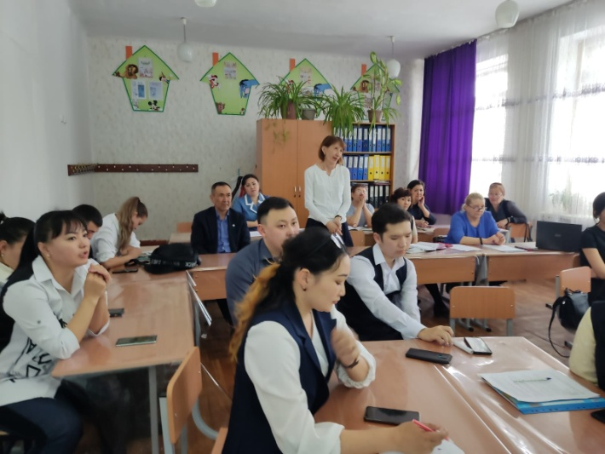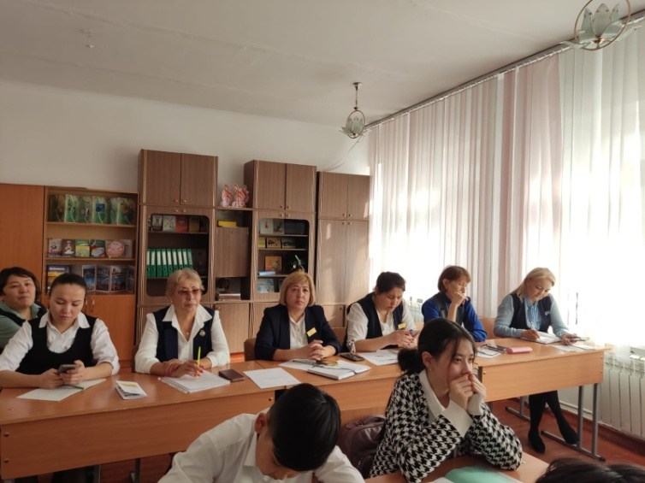 Ақмол ауылының ЖОББМ де жас педагогтарға педагогикалық қызмет негіздерін практикалық және теориялық игеру саласында қолдау көрсетіледі (сабақты дайындау, өткізу және талдау; оқыту формалары, әдістері мен тәсілдері). Жеке кәсіби өсу бағдарламасын әзірлеуге, өздігінен білім алу үшін басым әдістемелік тақырыпты таңдауға көмектесу. Жұмыстың негізгі қағидасы-диалог, тұлғааралық қарым-қатынас принципі қамтамасыз етілді Кәсіби құзыреттілігі жоғары және үлкен педагогикалық тәжірибесі бар педагогтар қатарынан тәлімгерлікті ұйымдастыру арқылы жас мамандармен жүйелі әдістемелік жұмыс жүргізілді

Біліктілікті арттыру курстары Курсы повышения квалификации: мектеп педагогтарының барлығы – 152. оның ішінде жыл бойы 50 педагог білім алды, барлығы 90 сертификат: всего педагогов школы – 152. из них обучились в течении года 50 педагог, всего сертификатов 90:
№ | Курстың атауы Название курсов | Сертификат саны Количество сертификатов
1 | «Astana Hub бірлескен, БҰҰ Балалар қорының (ЮНИСЕФ) Қазақстандағы өкілдігі ынтымақтастық шеңберінде берген" инклюзивті аралас оқыту " жобасы «Инклюзивное смешанное обучение» выданные Представительством Детского фонда ООН (ЮНИСЕФ) в Казахстане в рамках сотрудничества с Astana Hub | 22
2 | «Біртұтас оқу-тәрбие үдерісін интеграциялау мен инновациялау мүмкіндіктері» «А.Байтұрсынұлы Білім Академиясы» мекемесінің директоры У.О. Еркинбаев Нұр-Сұлтан | 5
3 | «Цифрлық сауаттылықты дамыту Развитие цифровой компетенции педагога» | 12
4 | «Өз пәні бойынша педагогтердің кәсіби құзыреттілігін дамыту Развитие профессиональной компетенции педагогов по своему предмету» | 8
5 | «Пән бойынша аттестаттау алдындағы курстар Предаттестацинные курсы по предмету» | 5
6 | « ҚР орта білім беру мазмұнын жаңарту шеңберіндегі курстар Курсы в рамках обновления содержания среднего образования РК» | 9
7 | «Каникулярная школа» ПШО ЦПМ .Көкшетау | 5
8 | «CLIL технологии по предмету информатика» | 3
9 | «PISA - Математическая грамотность» | 4
10 | «Білім беру саласындағы қорлаудың алдын алу Профилактика буллинга в образовательной сфере», Психологтардың курсы Курсы для психологов | 4
11 | Пән бойынша біліктілікті арттыру курстары Курсы повышения квалификации по предмету | 8
12 | «Тапсырмаларды сараптау және әзірлеу Экспертиза и разработка заданий» | 1
13 | «Мұғалімнің тәжірибесіндегі зерттеу Исследование в практике учителя» | 1
14 | «Дене шынықтыру мұғалімінің кәсіби құзыреттілігін дамыту Развитие профессиональной компетенции учителя физической культуры» | 3

Педагог кадрларды аттестаттау:
Педагогтерді аттестаттауды сапалы ұйымдастыру мақсатында Ақмол ауылының ЖОББМ педагог қызметкерлерді аттестаттау бойынша нормативтік құжаттардың ақпараттық банкі құрылды, ақпараттық стендтер жаңартылды, педагог қызметкерлерді аттестаттау тәртібін жаңа нысанда түсіндіру бойынша бірқатар кеңестер өткізілді. Педагогикалық қызметкерлерді аттестаттауды ұйымдастыруға жауапты директордың ғылыми ісі жөніндегі орынбасарлары Р.Б.Татаева, Н.З.Абдигапарова педагогикалық қызметкерлерді аттестаттауды ұйымдастыру мәселелері бойынша мектепішінде және аймақтық деңгейдегі жиналыстарға қатысты. Мектепте педагог кадрларды аттестаттаудың белгілі бір жүйесі қалыптасты, ол қызметкерлердің кәсіби құзыреттілігі деңгейін мақсатты түрде үздіксіз арттыруды ынталандыру, педагогтердің шығармашылық әлеуетін дамыту, еңбекақы төлеу деңгейін арттыру мүмкіндігін қамтамасыз ету факторларының бірі болып табылады. Аттестаттау еріктілік, ашықтық, жариялылық, объективтілік, заңдылық қағидаттарына негізделген.
№ п/п | ҰБТ тапсырып , біліктілік санатын алған жалпы мұғалімдер саны | Оның ішінде
 |  | Педагог- модератор | Педагог -саапшы | Педагог -зерттеуші
1 | 12 | 5 | 4 | 2
Биылғы оқу жылында ҰБТ-дан өтіп, 12 педагог өзінің біліктілік санатын арттырды. Оның ішінде педагог – модераторлар-5, бұл Кожахметова Гульдирай Муратовна, ағылшын тілі мұғалімі №44 бұйрық. 20.05.2021 ж., Ауталипова Зарина Қайратқызы ағылшын тілі мұғалімі 20.09.2021 ж. №141 бұйрық, Канапина қымбат Сериковна тарих мұғалімі, 21.12.2021 ж. №199 Бұйрық, Капенова Асем Аухаевна орыс тілі және әдебиеті мұғалімі, 21.12.2021 ж. №199 Бұйрық, Каримбаева Айнур Турановна ағылшын тілі мұғалімі, №199 Бұйрық 21.12.2021 жыл.
Оның ішінде педагог – сарапшылар-4, бұл Мельникова Светлана Ивановна (Краевская) бастауыш сынып мұғалімі 30.06.2021 жылғы № 151/1 бұйрық, Мещерякова Ольга Ивановна бастауыш сынып мұғалімі 30.06.2021 жылғы № 151/1 бұйрық, Нурпеисова Айнагуль Кучурбаевна бастауыш сынып мұғалімі 30.06.2021 жылғы №151/1 бұйрық (жыл ағымында кетті), Тенизбаева Жанна Канапьяновна ағылшын тілі мұғалімі 21.12.2021 жылғы № 258/2 бұйрық.
Оның ішінде педагог-зерттеушілер, атап айтқанда: Әлім Кенжигүл Ахметқызы орыс тілі мен әдебиеті мұғалімі 12.07.2021 жылғы № 68 бұйрық, Жұмабаева Айнұр Амантайқызы музыка мұғалімі 31.12.2021 жылғы №164-ж/қ бұйрық
Сонымен бірге Касенова Зауре Жаксылыковна директордың оқу-тәрбие ісі жөніндегі орынбасары ретінде екінші санатты жоғарылатты
Аттестаттау нәтижелерін талдау 2021-2022 оқу жылында кадрларды аттестаттау ұйымдасқан түрде өтті деген қорытынды жасауға мүмкіндік береді

Педагог қызметкерлерді аттестаттау барысында анықталған ең типтік проблемалар мен қиындықтар
Жалпы, барлық педагогтар ақпараттық-коммуникациялық технологияларды сенімді меңгергендігін, оқушылардың жетістіктерін бағалаудың түрлі технологияларын қолданатындығын көрсетті. Аттестатталушы адамдар білім алушылардың білім беру бағдарламаларын меңгеруінің тұрақты нәтижелерін көрсетті. Педагог қызметкерлерді аттестаттау нәтижелерін талдау 2021-2022 аттестаттау жылы сәтті өтті деген қорытынды жасауға мүмкіндік береді. Аттестаттау нәтижелері тұтастай алғанда педагог қызметкерлердің кәсіби өсуінің оң серпінін көрсетеді. 2021-2022 аттестаттау жылының аттестаттау нәтижелері бойынша ұсынылған ақпарат мынадай ұстанымдарды айқындайды:
-аттестаттау жылы аттестаттау процестерін одан әрі жетілдіру
-аттестаттау процестерін басқару тиімділігін арттыру жылы болды;
-педагог қызметкерлердің кәсіби мәдениетінің өсуі,
-заманауи психологиялық-педагогикалық,
-ақпараттық технологияларды игеруге бағдарлану байқалады;
-аттестаттаудың негізгі қағидаттары бұзылмаған
Аттестация міндеттеріне қол жеткізу мақсатында: - мектеп мұғалімдерін аттестаттауға жауапты директордың ғылыми ісі жөніндегі орынбасары қызметкерге нөлдік кезеңде және сертификаттау кезеңінде жан-жақты көмек пен кеңес береді, осылайша сертификатталған адам өзінің жетістіктерін түсініп, оларды сертификаттау кезінде қойылатын талаптармен байланыстыра алады.
Мектепішілік аудандық, облыстық, республикалық, халықаралық деңгейде педагогтарының тәжірибесін жалпылау және баспаға жариялау
№ п/п | ФИО, должность педагога | Мероприятие, сайт, на котором представлялся опыт работы (название, уровень), сборник материалов | Тема выступления/ публикации
1. | Кенжигүл Ахметқызы-орыс тілі мен әдебиеті пәні мұғалім Ибраева Айман Алдынғарқызы - тарих мұғалімі, Горицына Наталья Александровна-тарих мұғалімі, Матвиевская Галина Васильевна-9 сынып жетекшісі, орыс тілі және география мұғалімі | 5 наурыз 2021 жыл "Ресей және Еуропа: мәдениет пен экономика байланысы" XXIX Халықаралық ғылыми – практикалық конференциясына Прага, Чех Республикасы қатысты | Сабақ жоспарлары, сабақтың презентациялары, бақылау жұмыстарының жинақтары, анықтама материалдары
2 | бастауыш сынып мұғалімі – Контаева Айнагуль Назаровна, Оспанова Гүлзайра Әміржанқызы, қазақ тілі мұғалімі – Көкбаева Шарбат Бапанқызы, қазақ тілі мұғалімі – Колышбекова Гүлбаршын Сағындыққызы, ағылшын тілі мұғалімі – Қапаров Ақжан Маратұлы, ағылшын тілі мұғалімі – Ауталипова Зарина Қайратқызы, ғылым бойынша директордың орынбасары-Абдигапарова Назима Закирьяновна | Ақтөбе қаласы "Қоғамның, білімнің, ғылым мен технологияның өзекті мәселелері: жағдайы және даму келешегі" атты Халықаралық ғылыми-практикалық конференцияға қатысты. Ұйымдастырушылар: "Педагогикалық қоғамдастықтың хабаршысы" республикалық ғылыми-әдістемелік журналы және SEV&N-GROUP. Ғылыми басылымға ӘОЖ, ББК және ISBN индекстері беріледі. Халықаралық ғылыми-практикалық конференцияның бағыттары (секциялары): 24 желтоқсан 2021 жыл | ғылыми зерттеу нәтижелерін апробациялау және халықаралық урода (педагогикалық) тәжірибені жинақтау туралы құжаттық растау алды
3 | Баймурзина Ақмарал Сериковна қазақ тілі мен әдебиеті пәні мұғалімі | Республикалық ғылым мен білімді қолдау орталығы «ORLEU-TV.KZ » халықаралық pdf журналы | «Заманауи білім берудегі жаңа үрдістер»
4 | Таттибаева Фариза Дархановна қазақ тілі мен әдебиті пәні мұғалімі | Қ.П.Жүсіптің 80 жылдығына және Мәшһүр Жүсіп Көпейұлына арналған «Мәшһүртанудың ғылыми негіздері және қазіргі гуманитарлық ғылымдар дамуы» атты халықаралық ғылыми-тәжірибелік конференция | «Қ.П.Жүсіп – қазақ әдебиеті әдіснама ғылымын өркендетуші»
Педагогтардың ғылыми-зерттеу, инновациялық жұмысы
№ п/п | Ф.И.О., должность педагога | Тема инновационного проекта/программы | Результат участия в конкурсе общественно значимых инновационных проектов
1 | Илларионова Ирина Николаевна , көркем еңбек мұғалімі | "Оқушылардың заманауи білім беруде: креативті ойлауды дамыту, өнерге, еңбекке баулу", "Шығармашылық идеялар: "ЖЗКК бағдарламасы. Жүн. Киіз" тақырыбында қосымша білім беру бағдарламасы негізінде қосымша білім беруден шебер - сынып | 2.Свидетельство о публикации статьи «Педтехнологии на уроках художественного труда» в Республиканском научно-методическом журнале «Вестник педагогического сообщества» 20 января 2022г.  3.Свидетельство об участии в экспертной деятельности Актобе, 28.01. 2022г  4.Справка об апробации (внедрении) результатов научного исследования на тему «Педтехнологии на уроках художественного труда». 28.01. 2022г.  5.Диплом - звание ТОП-100 «Лучший педагог Казахстана-2022» за весомый вклад в укрепление единства и процветания нашей страны и воспитание подрастающего поколения. Серия:5962-4820-03-71. Республика Казахстан, Алматы 2022 г. Международная Академия Развития Образования и Педагогических Наук (МАРОиПН)  5.Награждена медалью «Лучший педагог Казахстана-2022» Топ-100.  6.Участие в Республиканском съезде учителей музыки, художественного труда и педагогов дополнительного образования «Комплексное развитие детей: раскрытие творческого потенциала» г. Кызылорда 05.05.2022.  1.Диплом 1 степени победитель на IV Международном педагогическом конкурсе «ПЕДАГОГИЧЕСКИЙ ОПЫТ. ИДЕИ. ИННОВАЦИИ» по номинации «Творческие работы, «Хан Абылай на коне»». Алматы, 2021г. №0-042ПОИИ_063  2.Диплом I степени во II Международном конкурсе изобразительного творчества «Я ХУДОЖНИК» название работы «Молодой конь». Графический рисунок простым карандашом. 2021г. СЕРИЯ: 0025-6585-86-115
2 | Касенова Зауре Жаксылыковна бастауыш сынып мұғалімі | қатысты | Көкшетау қаласы , бастауыш сынып мұғалімдерінің облыстық форумы
3 | Баймурзина Ақмарал Сериковна | қазақ тілі мен әдебиеті пәнін оқытуда жаңа әдіс тәсілдер | Қазақ тілі мен әдебиеті пәнінің аудандық форумы
4 | Балтабаева Жанар Амантаевна
5 | Канапина Кымбат Серікқызы тарих пәні мұғалімі | жаңа педагогикалық әдіс- тәсілдер, Диплом | Халықаралық ғылым мен білімді қолдау орталығының ұйымдастыруымен өткен білім саласы қызметкерлеріне арналған жаңа педагогикалық әдіс- тәсілдер атты I Халықаралық ғылыми-тәжірибелік конференциясы
6 | Кайсанова Жанар Ерболатовна информатика пәні мұғалімі | «Үштілділік бағдарламасы аясында информатика пәнін  оқытудағы тиімді әдіс-тәсілдер» шебер сынып | Облыстық семинар , Сертификат иеленді
Педагогтердің кәсіби белсенділігі ( олимпиадалар мен конкурстардың қазылар алқасының құрамына қатысу):
п/п | Педагогтың аты жөні | қызметі | Іс шара  (атауы, деңгейі)
1 | Жумабаева Айнур Амантаевна | музыка мұғалімі, зерттеуші - педагог | Қызылорда қаласында өткен "Балаларды кешенді дамыту: шығармашылық әлеуетті ашу" Музыка, Көркем еңбек мұғалімдерінің және қосымша білім беру педагогтерінің Республикалық съезі  2021жыл – Халықаралық тамыз конференциясынан Сертификат
2 | Илларионова Ирина Николаевна | көркем еңбек мұғалімі, шебер – педагог | Қызылорда қаласында өткен "Балаларды кешенді дамыту: шығармашылық әлеуетті ашу" Музыка, Көркем еңбек мұғалімдерінің және қосымша білім беру педагогтерінің Республикалық съезі  1.Участие в областном творческом конкурсе- смотре Диплом «Акмола Жулдыздары» к 30 летию Независимости Республики Казахстан. Кокшетау 2021г.  2.Грамота -Областное соревнование по шахматам 2 место
3 | Туркешова Манара Амановна | қазақ тілі мен әдебиеті пәні мұғалімі | Ахмет Байтұрсынұлының 150 жылдығына орай ұйымдастырылатын онкүндік аясында қазақ тілі мен әдебиеті пәні мұғалімдеріне арналған «Дәуірдің жарық жұлдызы» атты 22.02. күні болған облыстық эссе байқауы, жүлделі ІІІ орын Алғыс хат
4 | Таттибаева Фариза Дархановна | қазақ тілі мен әдебиеті пәні мұғалімі | Ахмет Байтұрсынұлының 150 жылдығына орай ұйымдастырылатын онкүндік аясында қазақ тілі мен әдебиеті пәні мұғалімдеріне арналған «Дәуірдің жарық жұлдызы» атты 22.02. күні болған облыстық эссе байқауы, қатысқаны үшін Алғыс хат
5 | Замзиева Асем Касымхановна  Сейдаханова Ақерке | Биология пәні мұғалімі | Ақмола облысының жалпы білім беретін мектептерінің химия және биология пәні мұғалімдері арасында "Терминологиялық диктант-2022" облыстық конкурсы
6 | Ауталипова Зарина Қайратқызы | Ағылшын тілі мұғалімі | Қоянды жалпы орта білім беретін мектебінде Қазақстан Республикасы Тәуелсіздігінің 30 жылдығына орай ұйымдастырылған «Ахмет Байтұрсынұлы және қазақ филологиясы: өткені, бүгіні мен болашағы» тақырыбындағы аудандық ғылыми-тәжірибелік конференциясынан Алғыс хат
7 | Аубакирова Света Бақытжановна | Бастауыш сынып мұғалімі | Аудандық «Үздік бастауыш сынып мұғалімі – 2021» жүлделі I-ші орынға ие болды
8 | Царан Раиса Анатольевна | Бастауыш сынып мұғалімі | Аудандық «Үздік бастауыш сынып мұғалімі – 2021» жүлделі IІІ-ші орынға ие болды
9 | Төлепберген Қарлығаш Ахметбекқызы | Қазақ тілі мен әдебиеті пәні мұғалімі | «Ахмет Байтұрсынұлы-зерттеуші ғалым» тақырыбында жазған баяндамасы облыстық кезеңде сертификат иеленді
10 | Оразбаева Назгуль Кабдылгазиевна | Қазақ тілі мен әдебиеті пәні мұғалімі | " Ахмет - Алаш қайраткері"
11 | Рахметов Боранбай Магзумович | География пәні мұғалімі | Халықаралық «Великие открытие» қашықтықтық конкурс Грамота
12 | Татаева Розанна Байпаққызы | Химия пәні мұғалімі | Халықаралық қашықтықтық «История открытия химических элементов» конкурсынан Грамота
13 | Ілиясова Фатиха, математика | Математика пәні мұғалміі | «Ustaz tilegi» ғылыми-әдістемелік орталығы ұйымдастырған республикалық математика пәнінен ұстаздар арасындағы онлайн олимпиадасы Диплом 1 дәрежелі
14 | Есимов Азамат | Информатика пәні мұғалімі | 1.Qastest.kz’ IV Республикалық «Үздік педагог» олимпиадасы Диплом ІІ дәрежелі\  2.Qastest.kz’олимпиадасы информатика пәнінен  Диплом ІІІ дәрежелі  3. Bilimtime» ұстаздарға арналған «Үздік педагог» қашықтық олимпиадасының жеңімпазы І дәрежелі Диплом
15 | Кайсанова Жанар Ерболатовна | Информатика пәні мұғалімі | қашықтықтық ‘Qastest.kz’ IV Республикалық информатика пәнінен олимпиадаға қатысқаны үшін Сертификат ‘Qastest.kz’олимпиадасы информатика пәнінен Диплом ІІ дәрежелі. Республикалық ғылыми-педагогикалық, әдістемелік «Дидактика» журналына өз тәжірибесімен бөліскені үшін, Сертификат, Алғыс хат. ‘TutorUp’ Халықаралық білім беретін ғылыми әдістемелік, танымдық, шығармашылық бағыттағы журналға өз тәжірибесімен бөліскені үшін, Сертификат, Алғыс
16 | Мейірман Назым | Информатика пәні мұғалімі | Қашықтықтық «Ұрпақ тәрбиесі: оқу үдерісіндегі интеграция мен инновация» тақырыбындағы озық педагогикалық тәжірибелердің ІІ республикалық форумына қатысқаны үшін Сертификат
17 | Канапин Серік Аллажарұлы | Тарих пәні мұғалімі | «Тіл – бірлік пен ынтымақтың бесігі» атты аудандық форумға қатысып, аудандық тіл бөлімінен алғыс хатпен марапатталды
18 | Айдосова Бибігүл Елеусизовна | Қазақ тілі мен әдебиеті пәні мұғалімі | аудандық Абайтану олимпиадасын онлайн түрде өткізуіне ат салысты; наурыз айында қазақ тілі мен әдебиет пәні мұғалімдері арасында өткен облыстық форумға қатысты
19 | Туркешова Манара Амановна,  Таттибаева Фариза Дархановна | Қазақ тілі мен әдебиеті пәні мұғалімі | 22.02. күні болған облыстық эссе байқауына қазақ тіл мен әдебиет пәні мұғалімдері қатысты. Туркешова Манара Амановна жүлделі ІІІ орынға ие болып, алғыс хатпен марапатталды. Таттибаева Фариза Дархановна қатысқаны үшін алғыс хатпен марапатталды
20 | Джанзакова Алмагуль Сейлхановна | Ағылшын тілі мұғалімі | ағылшын тілі пәні бойынша республикалық қашықтық олимпиадасынан Сертификат , II дәрежелі диплом. IV Республикалық «Үздік педагог» олимпиадасы, Сертификат Қорытынды кезеңге жолдама II дәрежелі диплом
21 | Каримбаева Айнұр Тұрановна | Ағылшын тілі мұғалімі | Qaztest.kz олимпиада ұйымдастыру комитеті өткізген Республикалық пәндік олимпиада, III дәрежелі диплом Қазан айы 2021 ж. “Uchitelya.kz” Республикалық ғылыми әдістемелік сайтында оқу әдістемелік мақала жариялады Қараша айы 2021 ж. “Education alemi” Халықаралық ғылыми практикалық журналға мақала жарияладым. Сертификат
22 | Қабдул Айсултан Маратұлы | Ағылшын тілі мұғалімі | Ағылшын тілі пәні бойынша республикалық қашықтық олимпиадасынан Сертификат , II дәрежелі диплом
23 | Балтарек Аида | Ағылшын тілі мұғалімі | мектепішілік тик-ток байкауы I орын; республикалық қашықтық пәндік олимпиадасынан халықаралық интеллектуалды олимпиада -Сертификат Сертификат, II дәрежелі диплом
24 | Раушанбекова Замира Габитовна | Ағылшын тілі мұғалімі | «Ұрпақ тәрбиесі» Оқу үдерісіндегі интеграция мен инновация» тақарыбындағы озық педагогикалық тәжірибелердің II республикалық форумы, Сертификат
25 | Смагулова К.С | Ағылшын тілі мұғалімі | IV Республикалық «Үздік педагог» олимпиадасы ІІІ дәрежелі Диплом;Ағылшын тілі пәнінен өткізілген Республикалық қашықтық олимпиадасы І дәрежелі Диплом; халықаралық интеллектуалды «Кемеңгер ұстаз» олимпиадасы, II дәрежелі диплом
26 | Шошанова Тлеулес Естаевна | Ағылшын тілі мұғалімі | Білімді дамыту және зерттеу ассоциациясы, ағылшын тілінен республикалық онлайн олимпиада., ІІІ орын, Диплом;Білімді дамыту және зерттеу ассоциациясы, ағылшын тілінен республикалық онлайн олимпиада., Алғыс хат
27 | Таксимова Айнур Жумабаевна | Ағылшын тілі мұғалімі | Qaztest.kz ағылшын тілі пәні бойынша мұғалімдер арасында ұйымдастырылған Республикалық қашықтық олимпиадасы., І дәрежелі Диплом.,Qaztest.kz ағылшын тілі пәні бойынша мұғалімдер арасында ұйымдастырылған Республикалық қашықтық олимпиадасы., Құрмет грамотасы
28 | Исатаева Жансулу Аскатовна | Ағылшын тілі мұғалімі | Ахмет Байтұрсынов - зерттеуші ғалым»
29 | Елмуратова Гулнар Джумабаевн | Қазақ тілі мен әдебиеті пәні мұғалімі | Ахмет Байтұрсынов - зерттеуші ғалым»
30 | Ткач Елена Александровна | бастауыш сынып мұғалімі педагог-эксперт | Авторлық жобасы облысқа өтті
31 | Касенова Зауре жаксылыковна | бастауыш сынып мұғалімі педагог-эксперт | Авторлық жобасы облысқа өтті
32 | Аубакирова Света Бахытжанқызы | бастауыш сынып мұғалімі педагог-эксперт | Авторлық жобасы облысқа өтті
33 | Капаров Акжан Маратович | Ағылшын тілі мұғалімі | «Дарынды балаларға -талантты ұстаз» республикалық педагогикалық олимпиаданың облыстық кезеңіне жеті жас маман қатысып Алғыс хатпен марапатталды
34 | Кайырова Ажар Есенторгаевна | Бастауыш сынып мұғалімі
35 | Базарбай Жидек Жасұланқызы | Мектепалды даярлық топ жетекшісі
36 | Ермұрат Күлашқан | Бастауыш сынып мұғалімі
37 | Кулмаганбетова Гулнур Боранбайкызы | Қазақ тілі мен әдебиеті пәні мұғалімі
38 | Замзиева Асем Касымхановна | Биология пәні мұғалімі
39 | Сейлова Бақытжан Жанатқызы | Өзін өзі тану мұғалімі
Педагогтердің кәсіби конкурстарға, авторлық бағдарламалар конкурстарына және т. б. Қатысуы
Конкурстың атауы, деңгейі | 2021-2022
 | Барлық қатысушылар | жеңімпаздар | жүлдегерлер | барлығы
Авторлық бағдарламалар | 3 | 3 | 3 | 3
«Дарынды балаларға -талантты ұстаз» республикалық педагогикалық олимпиаданың облыстық кезеңі , жас мамандар сайысы | 7 | 0 | 0 | 0
Аудандық «Үздік бастауыш сынып мұғалімі – 2021» | 2 | 2 | 2 | 2
Ақмола облысының жалпы білім беретін мектептерінің химия және биология пәні мұғалімдері арасында "Терминологиялық диктант-2022" облыстық конкурсы | 2 | 2 | 0 | 0
«Ахмет Байтұрсынұлы және қазақ филологиясы: өткені, бүгіні мен болашағы» тақырыбындағы аудандық ғылыми-тәжірибелік конференциясынан | 5 | 5 | 1 | 1
Қоянды жалпы орта білім беретін мектебінде Қазақстан Республикасы Тәуелсіздігінің 30 жылдығына орай «Ахмет Байтұрсынұлы және қазақ филологиясы: өткені, бүгіні мен болашағы» тақырыбындағы аудандық ғылыми-тәжірибелік конференциясынан Толепберген Карлыгаш Ахметқызы қазақ тілі мұғалімінің «Ахмет Байтұрсынұлы-зерттеуші ғалым» тақырыбында жазған баяндамасы облыстық кезеңде сертификат иеленді
Көкшетау қаласындағы облыстық Форум Областной форум г. Кокшетау
Педагог – шебер, көркем еңбек мұғалімі Илларионова Ирина Николаевна Көкшетау қаласында өткен музыка, көркем еңбек мұғалімдерінің және қосымша білім беру педагогтарының облыстық форумына қатысып, өз тәжірибесімен бөлісті. Көркем еңбек мұғалімдерінің №2 секциясы "Оқушылардың заманауи білім беруде: креативті ойлауды дамыту, өнерге, еңбекке баулу", "Шығармашылық идеялар: "ЖЗКК бағдарламасы. Жүн. Киіз" тақырыбында қосымша білім беру бағдарламасы негізінде қосымша білім беруден шебер - сынып көрстті.
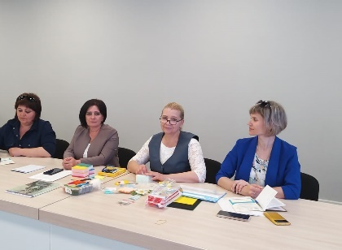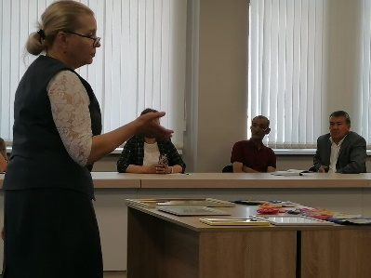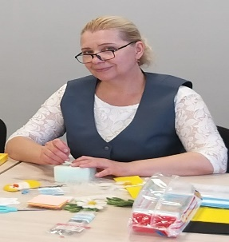
Қызылорда қаласының республикалық мұғалімдердің съезі Республиканский съезд г. Кызылорда
05.05.2022 жыл Мұғалімдер : Жумабаева Айнур Амантаевна (музыка мұғалімі, зерттеуші - педагог) және Илларионова Ирина Николаевна (Көркем еңбек мұғалімі, шебер – педагог) Қызылорда қаласында өткен "балаларды кешенді дамыту: шығармашылық әлеуетті ашу" Музыка, Көркем еңбек мұғалімдерінің және қосымша білім беру педагогтерінің республикалық съезіне қатысты
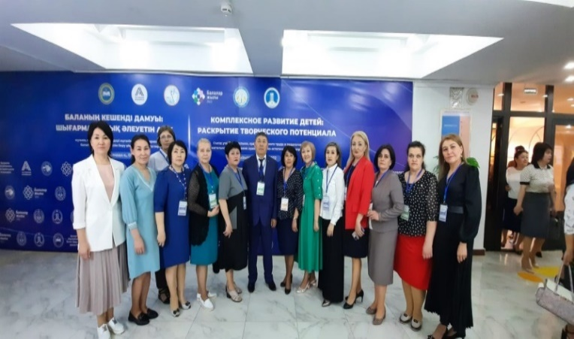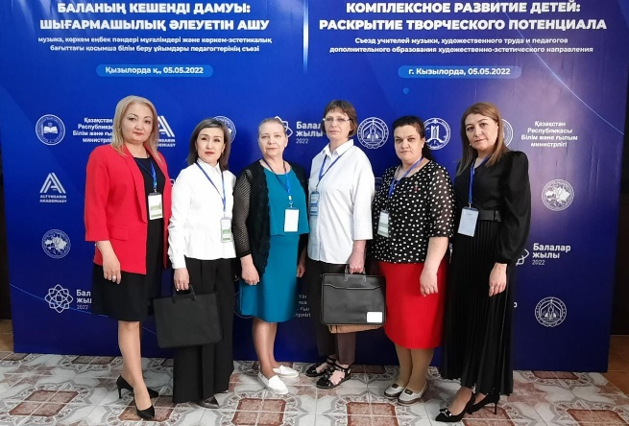
Ақтөбе қаласы "Қоғамның, білімнің, ғылым мен технологияның өзекті мәселелері: жағдайы және даму келешегі" атты Халықаралық ғылыми-практикалық конференцияға қатысты. Ұйымдастырушылар: "Педагогикалық қоғамдастықтың хабаршысы" республикалық ғылыми-әдістемелік журналы және SEV&N-GROUP. Ғылыми басылымға ӘОЖ, ББК және ISBN индекстері беріледі. Халықаралық ғылыми-практикалық конференцияның бағыттары (секциялары): 24 желтоқсан 2021 жыл. Сайысқа бастауыш сынып мұғалімі – Контаева Айнагуль Назаровна, бастауыш сынып мұғалімі - Оспанова Гүлзайра Әміржанқызы, қазақ тілі мұғалімі – Көкбаева Шарбат Бапанқызы, қазақ тілі мұғалімі – Колышбекова Гүлбаршын Сағындыққызы, ағылшын тілі мұғалімі – Қапаров Ақжан Маратұлы, ағылшын тілі мұғалімі – Ауталипова Зарина Қайратқызы, ғылым бойынша директордың орынбасары-Абдигапарова Назима Закирьяновна қатысты. Олардың барлығы ғылыми зерттеу нәтижелерін апробациялау және халықаралық урода (педагогикалық) тәжірибені жинақтау туралы құжаттық растау алды
Ресей мен Еуропа: мәдениет пен экономика байланысы : Кенжигүл Ахметқызы-орыс тілі мұғалімі, Ибраева Айман Алдынғарқызы - тарих мұғалімі, Горицына Наталья Александровна-тарих мұғалімі, Матвиевская Галина Васильевна-9 сынып жетекшісі, орыс тілі және география мұғалімі, 5 наурыз 2021 жыл "Ресей және Еуропа: мәдениет пен экономика байланысы"
XXIX Халықаралық ғылыми – практикалық конференциясына Прага, Чех Республикасы қатысты

№ п/п | ФИО педагога | Наименование  методического  конкурса,  конференции,  семинара и т.д. | Результативность  участия
1 | Исаева С.А. | Участие в серии вебинаров, прведенных ЦПМ на тему «Предметно-языковое интегрированное обучение CLIL – методика реализации трёхъязычного образования » | сертификат
 |  | Предметный день химии в рамках школьной Декады ЕМЦ | Проведение внеклассного мероприятия, конкурс ребусов и кроссвордов
2 | Жакупова Р.. | ХVII Международная практическая конференция | сертификат
 |  | Вебинар «Сервисы интерактивных презентаций» | сертификат
 |  | Участие учеников в Республиканском конкурсе – викторине «По городам и странам» | Дипломы 1 - 4  Дипломы 2 - 11  Дипломы 3 – 6  Благодарственное письмо учителю
 |  | Предметный день биологии в рамках школьной Декады ЕМЦ | Проведение внеклассного мероприятия, конкурс ребусов и кроссвордов
3 | Насибулина М.М. | Районная олимпиада  Чугуев Влад 10 класс | 1 место
 |  | Предметный день математики в рамках школьной Декады ЕМЦ | проведение интеллектуальной игры, конкурс ребусов и кроссвордов
4 | Гусева Е.А. | Предметный день математики в рамках школьной Декады ЕМЦ | проведение интеллектуальной игры, конкурс ребусов и кроссвордов
 |  | Районная олимпиада  Кулешова Ксения 8 класс | 2 место
 |  | Акбота – 9 человек | сертификаты
 |  | Айканат – Кулешова К – 8б
5 | Матвиевская Г.В. | Предметный день математики в рамках школьной Декады ЕМЦ | проведение интеллектуальной игры, конкурс ребусов и кроссвордов
 |  | Участие учеников в Республиканском конкурсе – викторине «По городам и странам» | Диплом 1 – 3  Диплом 2 – 5  Диплом 3 – 4  Благодарственное письмо учителю
 |  | XIX Международная научно-практическая конференция | сертификат
6 | Жусип Б.Б. | Предметный день математики в рамках школьной Декады ЕМЦ | проведение интеллектуальной игры, конкурс ребусов и кроссвордов
7 | Жылкайдарова З.К. | Научно-практическая конференция | сенртификат
 |  | KIO олимпиады для учителей | 3 место
 |  | Семинар интегрированное обучение | сертификат
 |  | KIO олимпиады для учащихся (2) | сертификаты

Желілік қауымдастық : БІРЛІК ,ЫНТЫМАҚ, НӘТИЖЕ
Ақмол ауылының жалпы білім беретін мектебі Целиноград ауданы бойынша пилоттық мектеп болып табылады, жетекші мектеп негізінде ауданның 6 мектебі бекітілген Жыл басында мектеп басшылары желілік қауымдастықтың жұмыс жоспарын жасап, әдістемелік кеңесін құрды, оның құрамына бірінші, екінші деңгейдегі мұғалімдер, директорлардың ғылыми-әдістемелік жұмыс жөніндегі орынбасарлары, тренерлер кірді
Жетекші мектептің тақырыбы: «Серіктес мектеп мұғалімдерімен білім сапасының кәсіби ретіндегі қарым-қатынас нәтижесі»
Жыл бойы мектеп басшыларының вебинарлары мен кездесулері өткізілді:
1. Желілік қоғамдастық көшбасшыларының онлайн режимінде "табысты мансап үшін педагог қандай дағдыларға ие болуы тиіс және оларды қалай дамыту керек"тақырыбында әңгімелесу
2. "Сыныпты қалай басқару керек"тақырыбында Вебинар
3. ПШО тренерлері Информатика мұғалімдерін 2022 жылғы 24 ақпанда" практиканы зерттеу арқылы информатика мұғалімінің кәсіби дамуы " тақырыбындағы вебинарға қатысуға шақырды;
4. ПШО тренерлері 2022 жылғы 24 ақпанда "жаратылыстану-ғылыми сауаттылықты дамыту" тақырыбындағы вебинарға қатысуға шақырылды;
5. 2022 жылғы 25 ақпанда ПШО "креативті ойлауды дамыту" тақырыбындағы вебинарға қатысуға шақырды
6. 11.04 – 15.04 ПШО ЖМЦ мұғалімдеріне "пәндік – тілдік оқыту CLIL-үштілді білім беруді жүзеге асыру әдістемесі" тақырыбында онлайн семинар өткізді
7. 07.04.2022 "оқушылардың амандығы: қолдаушы мектеп қоғамдастығын құру"атты дөңгелек үстел өткізілді
8. Ақмол орта мектебінің көшбасшылары 16.04 "Эссе жазу" тақырыбында мұғалімдерге вебинар өткізді
9. 12.04 Степногорск биология мұғалімдеріне арналған "the functions of the parts of the eye"онлайн семинары
10. 15.04 2022 ж. ZOOM конференция Алматы қ. №1 Секция Биология "Авторлық бағдарлама құрастыру тәжірибесінен" (шеберлік сағаты)
11. 05.05 2022 г. Көкшетау вебинар физика мұғалімдері "CLIL және сыннан ойлау"
12. 13.05.2022 Көкшетау қ. ПШО математика пәні мұғалімдеріне арналған "математикадан құрылымдалған тапсырмалардың түрлері және оларды шешу әдістері"тақырыбында вебинар өткізді
13. Ақмол ЖОББМ көшбасшылары 13.05"үлгерімі нашар балалармен тақырыптарымен жұмыс" тақырыбында семинар өткізді
14. 19.05.2022 жыл саяси мектептердің әдістемелік кеңесінің қорытынды отырысы.
Мектептің даму жоспары міне екі жылдан бері, мектеп дирекоры А. А. Яхинаның ұсынған жобасы негізінде белгілі бір жүйемен жұмыс істеп келеді. Биылғы оқу жылында облыстық көлемде жеке әдістемелік көрмеге қатысып , белгілі бір деңгейде тәжірибе бөлістік.Биылғы жұмыстың қорытындысы әдістемелік күнде қорытындыланды
18 мая был проведен методический день с приглашением в аудиторию лидеров четырех групп, рук. МО, рук. ШМС, рук. ТГ, рук. НОУ. Лидеры первой фокус – группы работали по направлению «ПОВЫШЕНИЕ КАЧЕСТВА ЗНАНИИ УЧАЩИХСЯ С ПРИМЕНЕНИЕМ АКТИВНЫХ ФОРМ И РОСТ ПРОФЕССИОНАЛЬНОГО МАСТЕРСТВА ПЕДАГОГА». Отчитывалась о работе фокус – группы зам. директора УВР Оспанова В.К. в этом учебном году группа работала по проблеме «Повышение качества знаний учащихся через проработку западающих тем и работа над повышением профессиональной компетенции педагогов школы». Задачи группы:
- обобщение и внедрение в практику достижений передового педагогического опыта;

- формирование установок на освоение современных педагогических технологий, подходов, обеспечивающих подготовку качественно учащихся;

- создание единой системы урочной и внеурочной деятельности учителей и учеников, направленной на разностороннее развитие образовательного процесса;
Педагогческие качества:
- владение современными образовательными технологиями;

- способность делать учебный материал доступным пониманию;

- творческое применение методов обучения;

- способность организовать детский коллектив;

- интерес к детям;

- яркость речи, такт, связь с жизнью, способность к внеклассной работе.

Лидеры второй фокус – группы, отчитывалась Әлім К.А., работали по направлению повышение мотивации учащихся и педагогов.
Цель стратегии этого года: «Профессиональное развитие педагогов через реализацию исследовательского подхода»
Задачи:
Создание условий для эффективного претворения в практику подхода исследования;
Планирование и проведение менторинга и коучинга для профессионального развития учителей в решении проблемы повышения положительной мотивации учащихся к обучению;
Шаг 1 Заседание Фокус- группы. Составление плана работы.
Исследование проводили в 6з классе:

Классный руководитель: Таксимова Айнур Жумабаевна
Исследование интереса у учащихся по предметам:
А) Русский язык (Толеген Акерке)
B) Математика (Бегалы Акылжан)
C) Ағылшын тілі ( Таксимова Айнур Жумабаевна),
ЦЕЛЬ ИССЛЕДОВАНИЯ:
1.Расширение диапазона мероприятий для раскрытия и реализации творческих, учебно – исследовательских способностей учащихся 6 «З» класса.
Шаг 2.Методический семинар: «Методы и формы работы на уроке по повышению мотивационной сферы учащихся»
Шаг 3 Исследование в действии. Менторинг. Математика - Менторы: Тастимирова Г.А
Канапина К.С. Русский язык - Менторы: Матвиевская Г.В.Әлім К.А. Английский язы - Менторы: Кокбаева Ш.Б.Тенизбаева Ж.К.
Шаг 4 Мотивация и результат: «Мотивационная сфера учащегося». Подвели итог достижений учащихся этого года, вывели мониторинг качества успеваемости 6з класса.
Задачи на новый учебный год:
Тема: Повышение мотивации учащихся к обучению путем использования новых подходов в преподавании и обучении. Профессиональное развитие педагогов.
Цель: Повышение качества преподавания и обучения через использование модулей Программы и формативного оценивания в рамках реализации подхода Lesson Study.
Задачи:
Развивать лидерство, с целью значительного влияния на качество организации школы и обучение учеников;
Развивать профессиональное сообщество, направленного на непрерывное улучшение процессов обучения и преподавания, как в пределах одной школы, так и нескольких школ для достижений их учеников.
Рассматривать менторинг и коучинг, как ценные формы совместного Непрерывного Профессионального Развития.
2. Повышения положительной мотивации учащихся к обучению.
Ожидаемые результаты:
Создание образовательной среды на уроке для использования новых подходов в преподавании и обучении.
Создание учителями условий на уроке, позволяющих мотивировать учащихся.
Создание коллаборативной среды в классе.
Повышение качества обучения и мотивации к обучению учащихся.
Обучение учителей через коучинги и менторинг для оказания поддержки профессионального обучения.
Повышение профессионального роста учителей, овладение методом исследования в действии,
Учителя приобретут навыки проведения анализа процессов и самоанализа собственной деятельности; повысится процент качества успеваемости по школе.
Третья фокус - группа, отчитывалась Жакупова Р.С. работала по направлению «Ұжымның инновациялық қызметке дайындығын қалыптастыру /Формирование готовности коллектива к инновационной работе»
Проблема группы: Мектеп мұғалімдерінің практикасына, педагогикалық жетілдіру және көшбасшылықты қалыптастыру мақсатында, мұғалімдерді педагогикалық инновациялық технологияға оқыту/
Обучение педагогов инновационным технологиям с целью формирования лидерских качеств и совершенствование педагогической практики учителей школы
1 этап: Мектеп мұғалімдерінің практикасына, педагогикалық жетілдіру және көшбасшылықты қалыптастыру мақсатында, мұғалімдерді педагогикалық инновациялық технологияға оқыту/
Обучение педагогов инновационным технологиям с целью формирования лидерских качеств и совершенствование педагогической практики учителей школы
2 этап: проведение первого заседания фокус -группы в форме «Круглого стола», приглашаются представители всех МО с различными подходами к педагогической практике:
3 этап: практический семинар в форме «Диспута» «Новые инновационные подходы в педагогической практики»
Образование двух инициативных групп с разным возрастным и качественным составом.
Lesson Study исследование урока в 8е класс
В исследование урока включили лидеров инициативной группы с целью обучение этих лидеров специфики LS. Исследуемые уроки:
Урок история Казахстана. Участник исследования урока Ибраева А.А,
Урок биологии. Участник исследования урока Сейдахонова А.Е.
Урок физики. Участник Акпанова С.Е.
В практике эти учителя внедряли новые инновационные технологии
на различных этапах урока:
В итоге подведен мониторинг качества успеваемости 8е класса, качество в третьей четверти повысилось на 10,5 %
Планирование проектов на следующий 2022 – 2023 учебный год:
Рекомендации:
Куандыкову Н.Т. - оформить авторский проект по обучению учителей английскому языку, внедрить и распространить в виде авторской работы, написать пособие и презентовать среди учителей за пределами учителей района.
Акпановой С.Е. рекомендовать возглавить НОУ - научную работу с учащимися в целях преемственности Матвиевской и Акпановой С.Е в передачи опыта научно – исследовательсской деятельности среди учащихся
Джумагуловой А.М. Ауталиповой З.К. возлавить работу группы магистрантов которая продолжит работу по написанию авторских программ и пособий.
Все лидеры входят в эти группы и обучают остальной коллектив по внедрению новые инновационных технологий.
Рекомендации:
Куандыкову Н.Т. - оформить авторский проект по обучению учителей английскому языку, внедрить и распространить в виде авторской работы, написать пособие и презентовать среди учителей за пределами учителей района.
Акпановой С.Е. рекомендовать возглавить НОУ - научную работу с учащимися в целях преемственности Матвиевской и Акпановой С.Е в передачи опыта научно – исследовательсской деятельности среди учащихся
Джумагуловой А.М. Ауталиповой З.К. возлавить работу группы магистрантов которая продолжит работу по написанию авторских программ и пособий.
Все лидеры входят в эти группы и обучают остальной коллектив по внедрению новые инновационных технологий.
В перспективе: составлен список учителей на обучение уровневых и тренерских курсов, которые возглавят Сетевое сообщество по работе с подшефными школами и исследование в действии.
Четвертая группа: Фокус – группа № 4 система работы с учащимися и родителями.
Отчитывалась психолог школы Миллер Е.В. Основное направление работы группы:
Создание условий труда с высоким уровнем доверия и взаимодействия, на основе культуры и обмена опытом
Объекты направленности: Молодые специалисты-классные руководители
Был предоставлен - АНАЛИЗ МОНИТОРИНГА МОЛОДЫХ ПЕДАГОГОВ К СПЕЦИФИКЕ ПРОФЕССИОНАЛЬНОЙ ДЕЯТЕЛЬНОСТИ
- Анализ участия в профессиональном развитии
- Трудности в работе молодых педагогов:
- Активизация процесса обучения на уроке
- Не владение навыками мотивации учащихся
- Не умение управлять вниманием учащихся
- Трудности в планировании урока
- Контакт с родителями и коллегами
- Методическая помощь
- Повышение квалификации
Задачи фокус – группы:
- повышение психолого-педагогического уровня деятельности;
- повышение научно-методического уровня деятельности;
- углубление научно-профессиональных знаний
Методы работы группы
- Анкетирование
- Посещение уроков
- Индивидуальное и групповое консультирование
- Тренинговые занятия
- Разработка и обсуждение планирования
- Оказание позитивного влияния на рост профессиональной компетентности
Перспективные цели и задачи фокус-группы
Для родителей
- Планирование работы с родителями, оформление наглядной информации для родителей.
- Консультация и помощь в составлении плана работы с родителями, подбор материала для родителей.
- Помощь в организации и проведении собрания
- Консультации, беседы, ответы на вопросы.
- Для учащихся
- Диагностика
- Тренинговые занятия
- Планирование внеклассных мероприятий, уроков.
- ПЕДАГОГ+УЧЕНИК+РОДИТЕЛЬ
Рекомендации и выводы: работа фокус – групп в четырех направлениях, это и есть работа над основным проектом школы по улучшению качества образования учащихся, повышения профессиональной компетенции педагогов, уровень мотивации к творческим достижениям, и психолого – эмоциональные взаимоотношения социума - педагоги, дети и их родители. Все группы в течении этого года реализовали свои цели и задачи, достигли успехов в своей работе, есть достижения, как учителей так и учащихся.
Но есть и недостатки работы, это достижения учащихся на предметных олимпиадах, низкий уровень участия в областных турах олимпиады, особенно по предметам ЕМЦ, математика, физика, химия. «Алтын белгі» учащиеся 11 классов отказались от сдачи тестов по математики в НИШ , это говорит о низкой подготовленности выпускников. Низкий уровень достижения учителей по написанию авторских работ и участия в ППО.
В этом учебном году не улучшилась работа сетевого сообщества школы, т.к. лидеры сетевого сообщества выбыли.
Возобновить на новом уровне работу сетевого сообщества школы, обозначить новые перспективные проекты работы на новый учебный год. Образовать новые творческие группы. Усилить работу по подготовке учащихся к олимпиадам по естественно – математическому циклу.
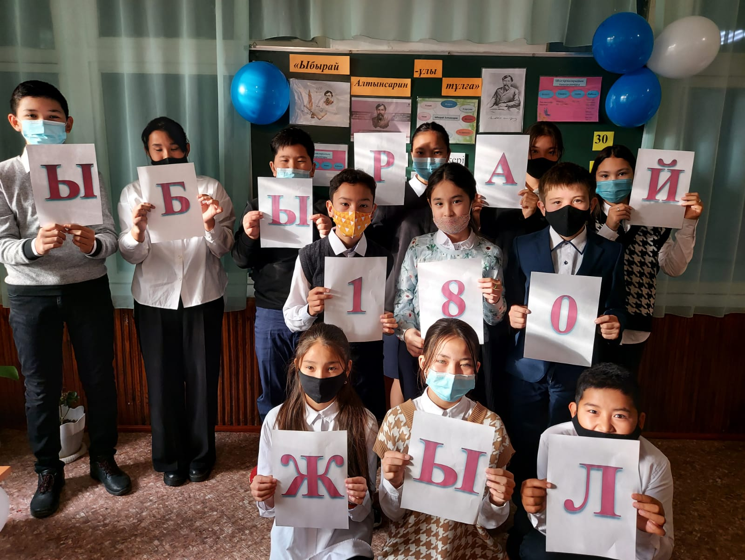
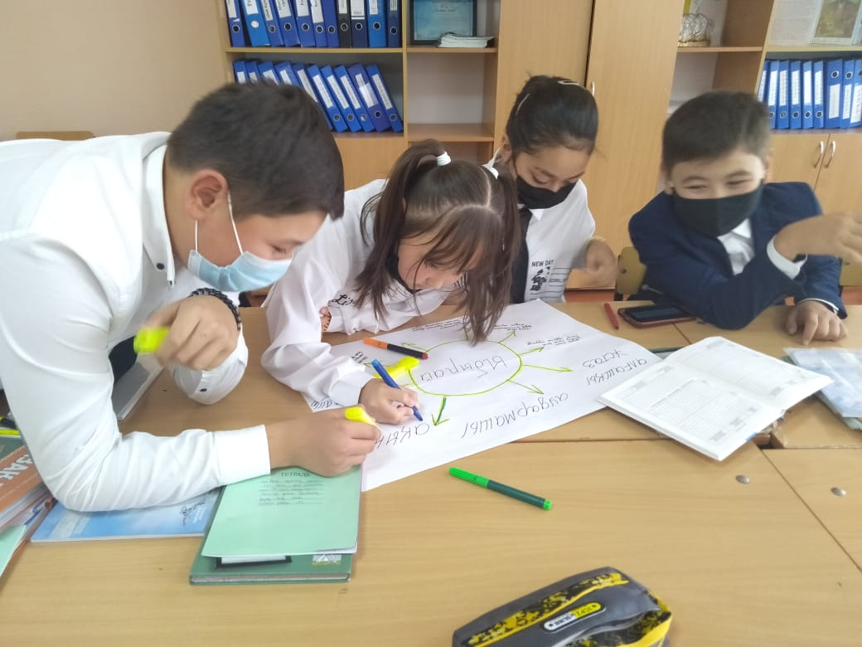
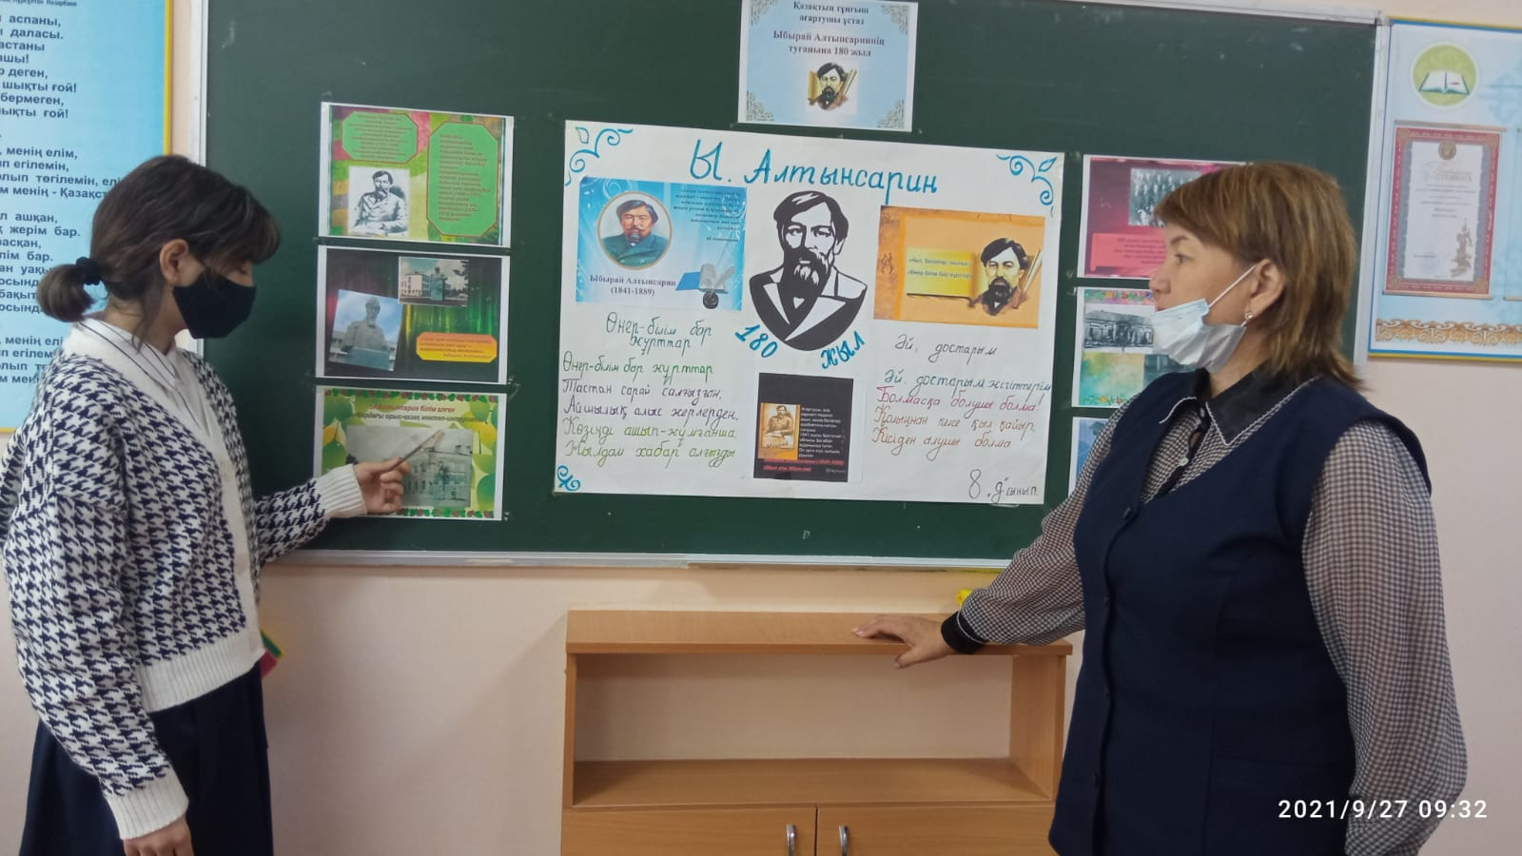
Мектептің әдістемелік жоспарына сәйкес әр айда әдістемелік бірлестіктер онкүндіктер өткізілді. Әр ӘБ шығармашылықпен онкүндіктерін өткізді
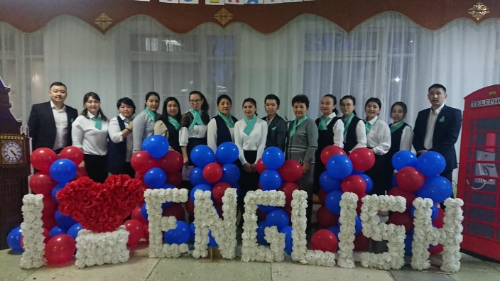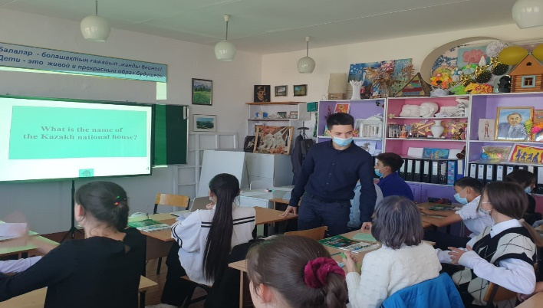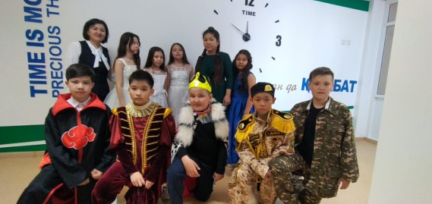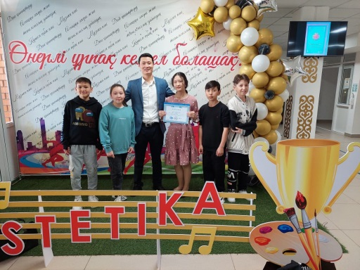
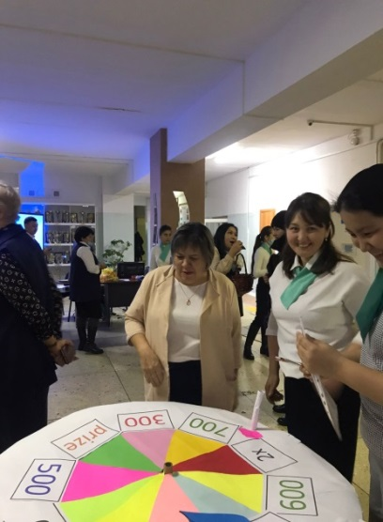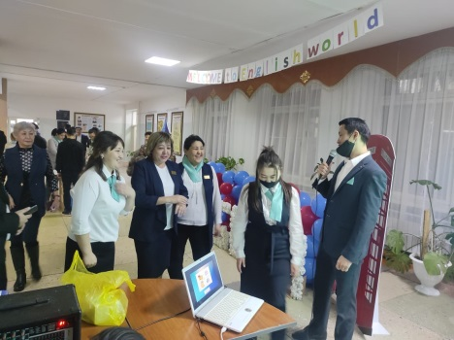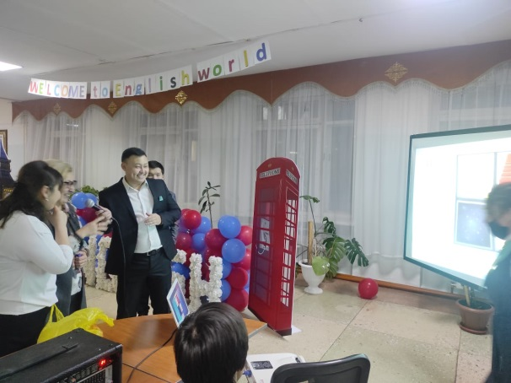
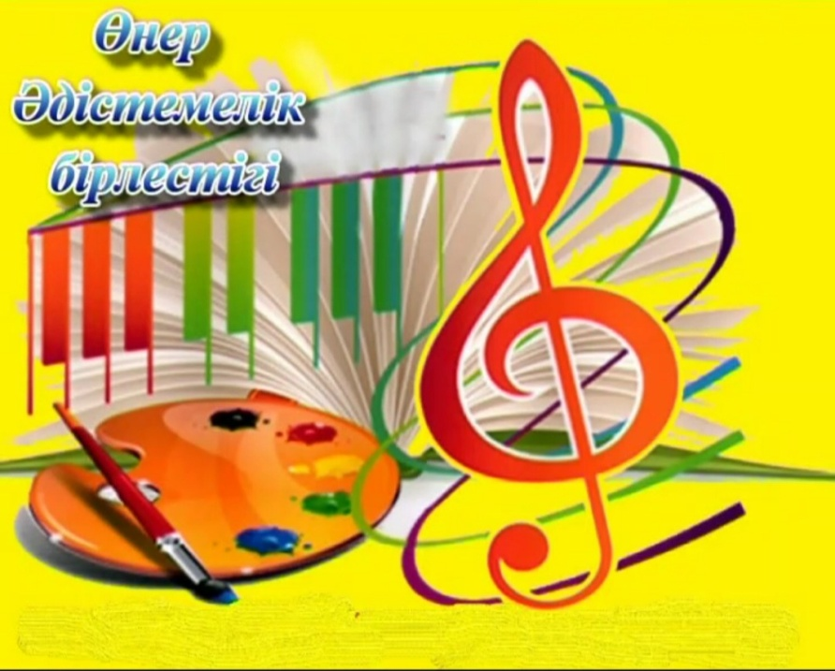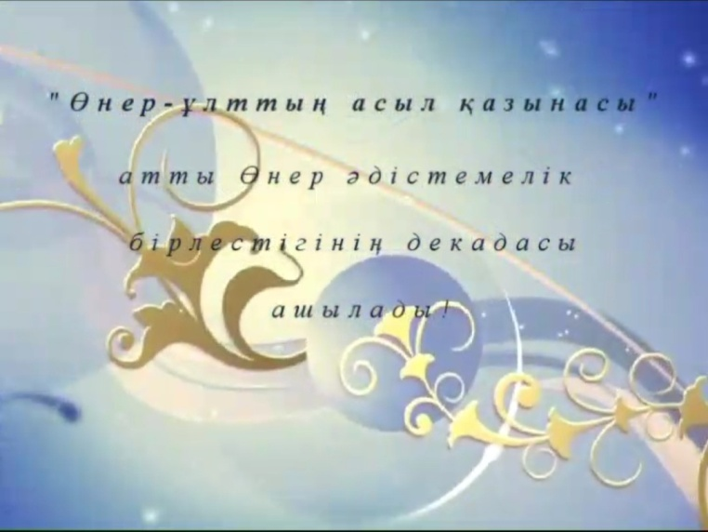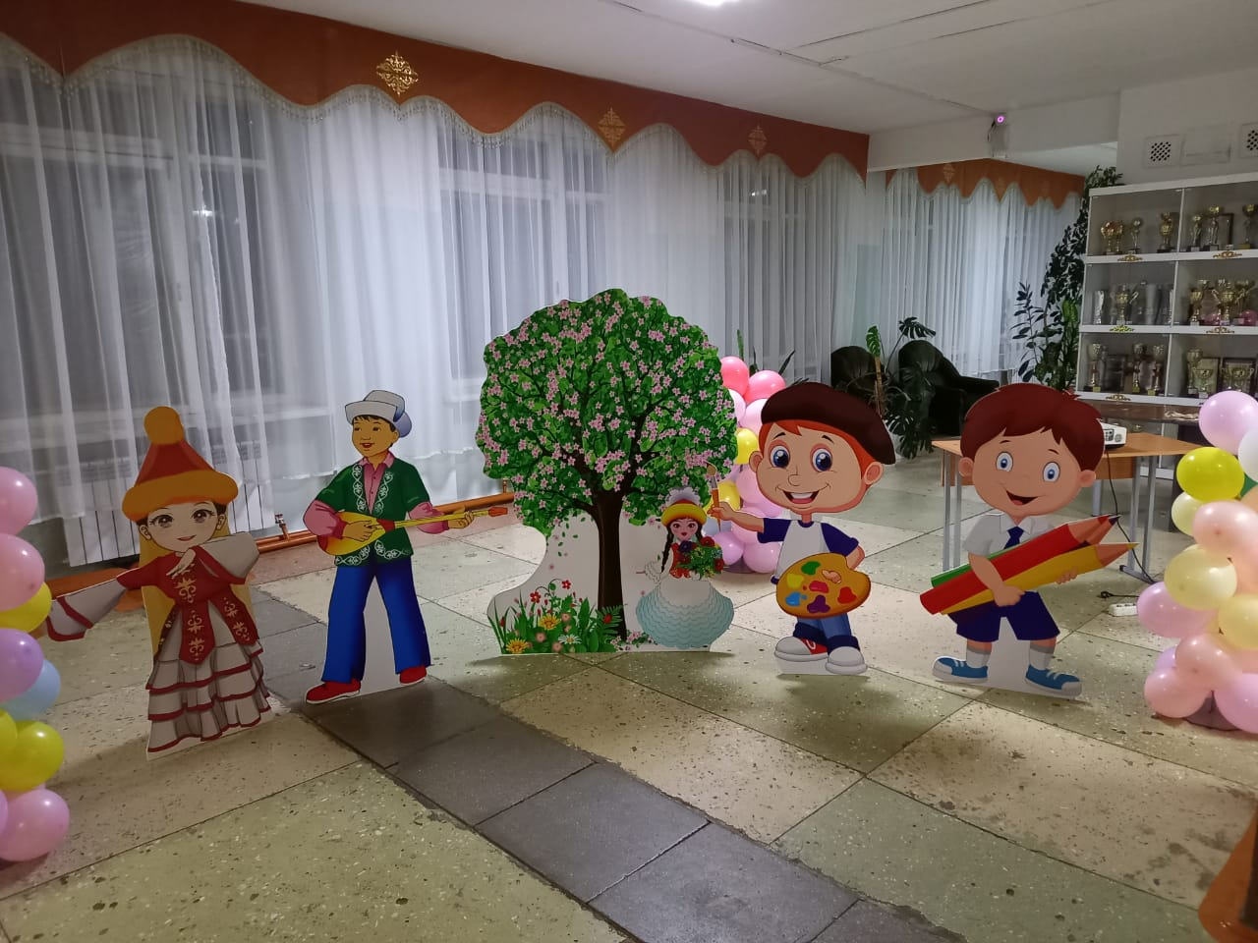
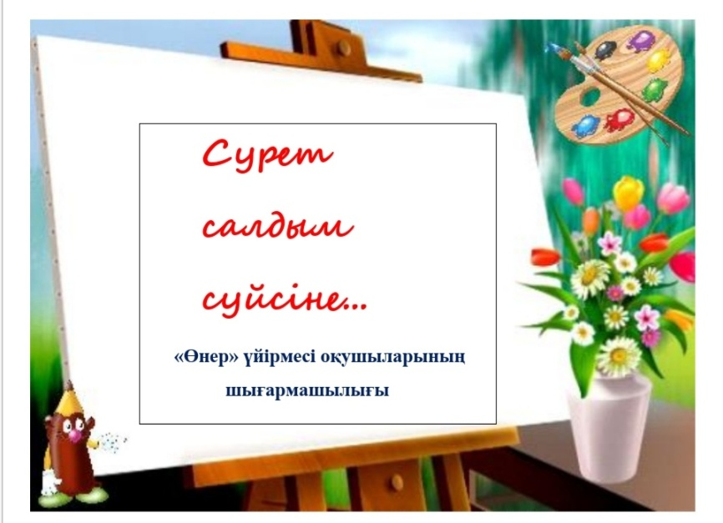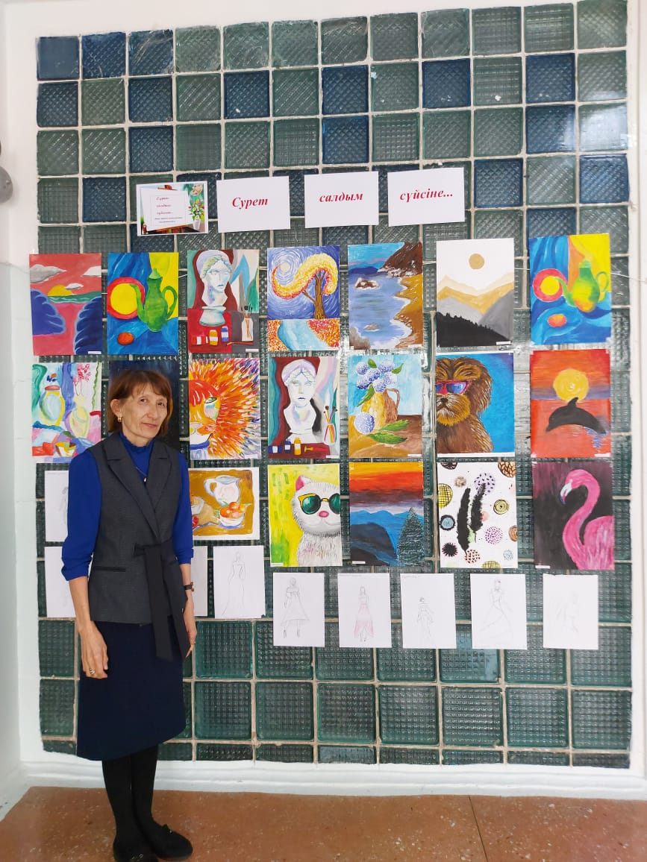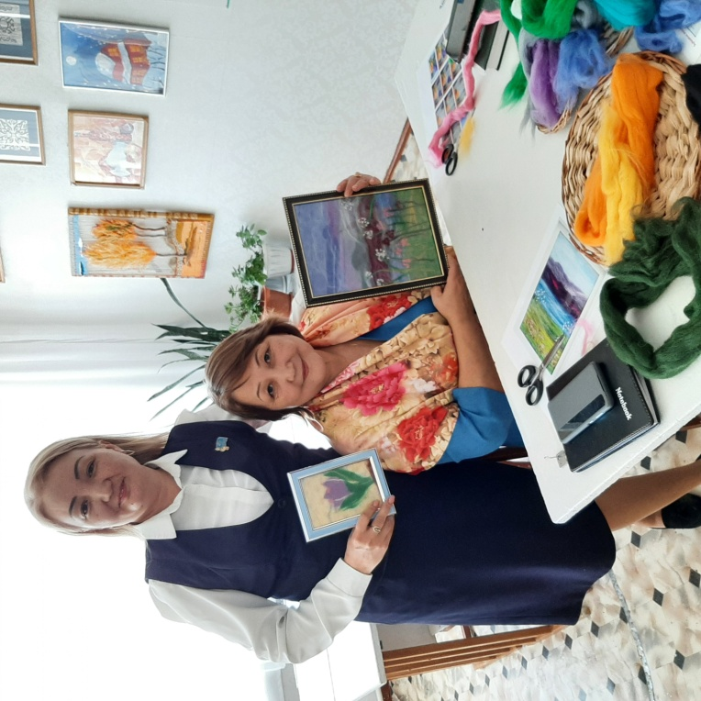
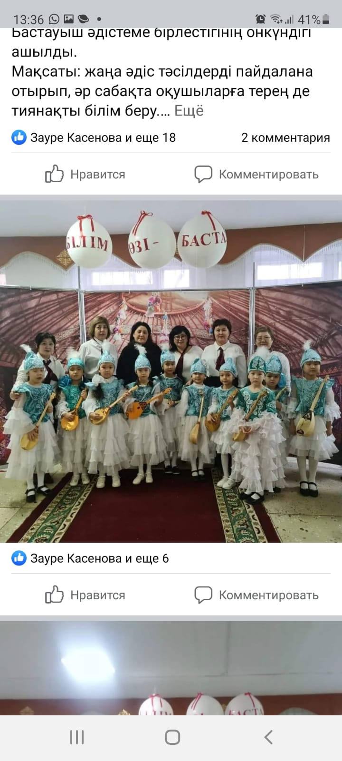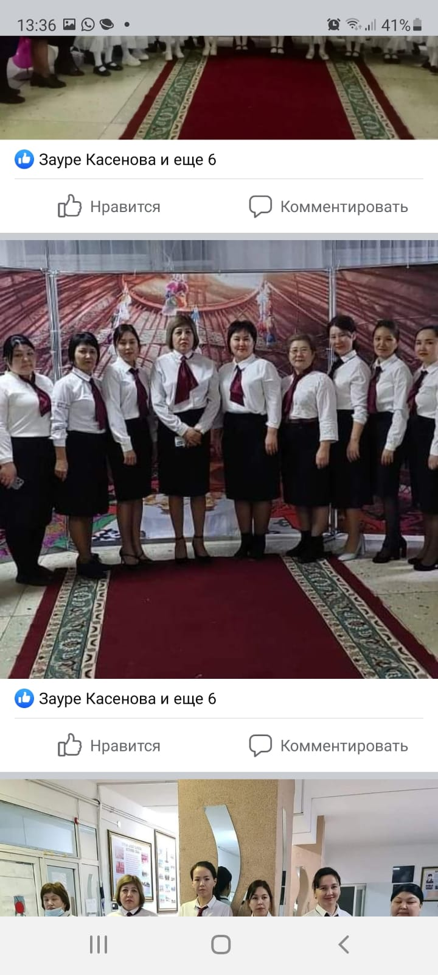
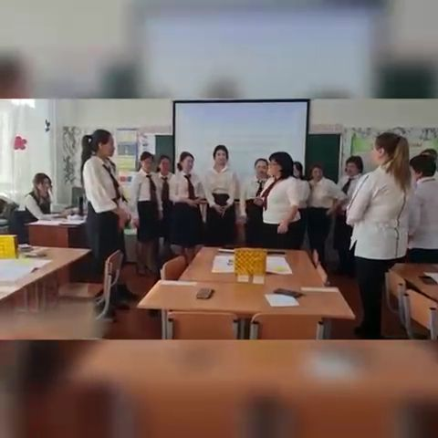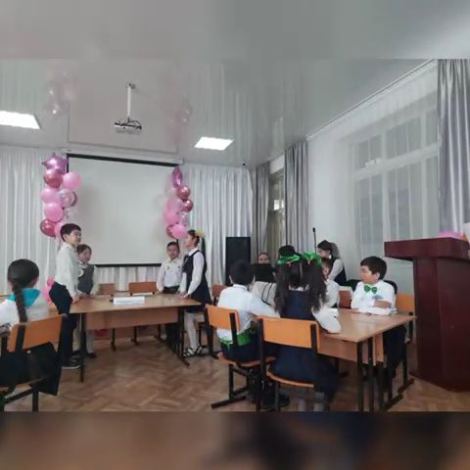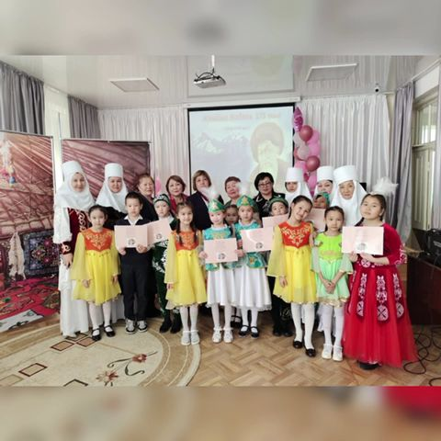
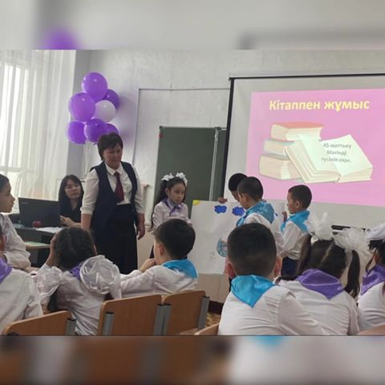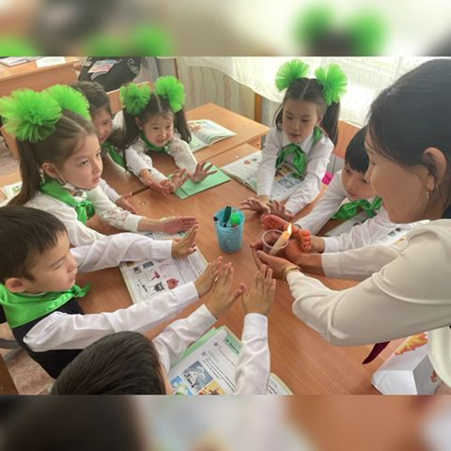
Оқушыларды олимпиадаларға, конкурстарға дайындау (аудандық, облыстық, аймақтық, республикалық, халықаралық олимпиадалардағы, конкурстардағы, ғылыми-практикалық конференциялардағы жетістіктер
2021 жылдың 15 қыркүйегінде "Президенттік олимпиада" өткізілді, біздің мектептен 11 сынып оқушылары Сыздыкова Аружан, Атымтай Даяна, Мұзарапша Жаннұр, Тоимбетова Дариға, Насыр Сабина қатысты. Математика, физика, химия, биология пәндері. Нәтижесінде Сыздықова Аружан - 24 ұпай, Атымтай Даяна – 23 ұпай, Мұзарапша Жаннұр – 21 ұпай, Тоимбетова Дариға – 18 ұпай, Насыр Сабина – 24 ұпай жинады . 26 қараша күні сағат 10.00 - де 2021 жылы 5-6 сыныптар арасында пәндік олимпиаданың аудандық туры онлайн режимінде өтті . Аудандық турдың нәтижесі бойынша облыстық кезеңге Абдуалиева Райана қазақ тілі пәні бойынша 5Ж сынып және Ыбырайым Ақниет 5а сынып, Қазақстан тарихы пәні бойынша 5Ж сынып өтті. Облыстық турға қатысушылардың грамоталарын алды. 9-11 сыныптар арасындағы пәндік олимпиада. 2022 жылдың 14 ақпанында өткізілді.
Грамоталар :
- Батырғали Қарақат 10ә сынып Қазақстан тарихы, пән мұғалімі Тугелова С.И.
- Мамедова Тамела 10б сынып оқушысы информатикадан пән мұғалімі Жылкайдарова З.К.
- Шевченко Кирилл 9б сынып ағылшын тілінен, пән мұғалімі Тенизбаева Ж.К.
- Медведев Станислав 9б сынып ағылшын тілінен , пән мұғалімі Тенизбаева Ж.К.,
- Диль Данил 9б сынып, қазақ тілі мен әдебиеті, пән мұғалімі Каратаева А.Б.
- Шуленкова Александра 10б сынып, тарих, Ибраева А.А.
III орын :
- Кәмелқызы Қасиет- III место 10а сынып, қазақ тілі мен әдебиеті пән мұғалімі Таттибаева Ф.Д.,
- Сайранова Жулдыз 10б сынып оқушысы – III орын биология, пән мұғалімі Жакупова Р.С.,
- Оразбекова Дарина III орын 9б сынып пән мұғалімі Боранбаев Н.С.
- Искаков Ансар III орын 9ә сынып Қазақстан тарихы пән мұғалімі Бустанов Ж.М.
- Ганеева Карина 10ә сынып III орын өзін өзі тану Нурумжанова Б.Ж
- Попенко Александра III орын өзін өзі тану, пән мұғалімі Мещерякова Ольга Ивановна
II орын :
- Кабдул Жаннұр II орын 10а сынып, орыс тілі Сарсембаева Б.Е.
- Мендыбай Ерзат 9в сынып- II орын, орыс тілі , пән мұғалімі Матвиевская Галина Васильевна
- Жақсылык Аяулым II орын өзін өзі тану Нурумжанова Б.Ж.
- Насыр Сабина ученица 11а сынып, II орын, Қазақстан тарихынан облыстық кезеңге өтті, преметник Бустанов Жумажан Магауянович. Жақсылык Аяулым II место место өзін өзі тану Нурумжанова Б.Ж.
10 сынып оқушысы Оспанова Айгерим, пән оқушысы Сарсембаева Ботокоз Ертайқызы, 5б сынып оқушысы Полушин Дамиан, пән оқушысы Матвиевская Галина Васильевна, 5Ж сынып оқушысы Карпыкова Айлина, пән оқушысы Әлім Кенжигуль Ахметқызы жүлделі орындарға ие болды.28 қаңтарда 2022 жылы аудандық «Тютчевского чтения» сайысына қатысты. 30.11.2021 жылы өткен облыстық "Зерде" ғылыми жоба байқауы бойынша Ыбырайым Ақниет Грамотаға ие болса, Толқынбек Әлнара ІІІ орынға ие болды. Ол республикалық турға қатысты. Қазақ тілі мен әдебиеті сайыстары:
- Аудандық конкурс «Макағали оқулары» - Орденова Айсулу 10а сынып – 1 орын (02.03.2022 ж.)
- «Фариза Оңғарсынова оқулары " аудандық байқауы-Дани Кристина 10Б сынып-1 орын.
- «Мағжан поэзиясы - метафоралық бейнеде» номинация бойынша 10ә сынып оқушысы Тулеген Диаз жүлделі I орынды иеленді. Пән мұғалімі Таттибаева Фариза Дархановна.
- Аудандық Мағжан оқулары байқауында «Өлең-менің Шолпаным, Айым, Күнім» номинациясы бойынша 2 орын иеленген Болатов Ерасыл
- Спорттық жетістіктер Спортивные достижения: Футболшылар командасы-мектеп оқушылары футбол бойынша аудандық және облыстық турнирге қатысып, аудандық және облыстық турда бірінші орындарды иеленді. Команда республикалық турнирге қатысты. 2022 жылдың сәуір айында өткен республикалық турда 12 команда арасында футболшылар командасы 7 орынға ие болды
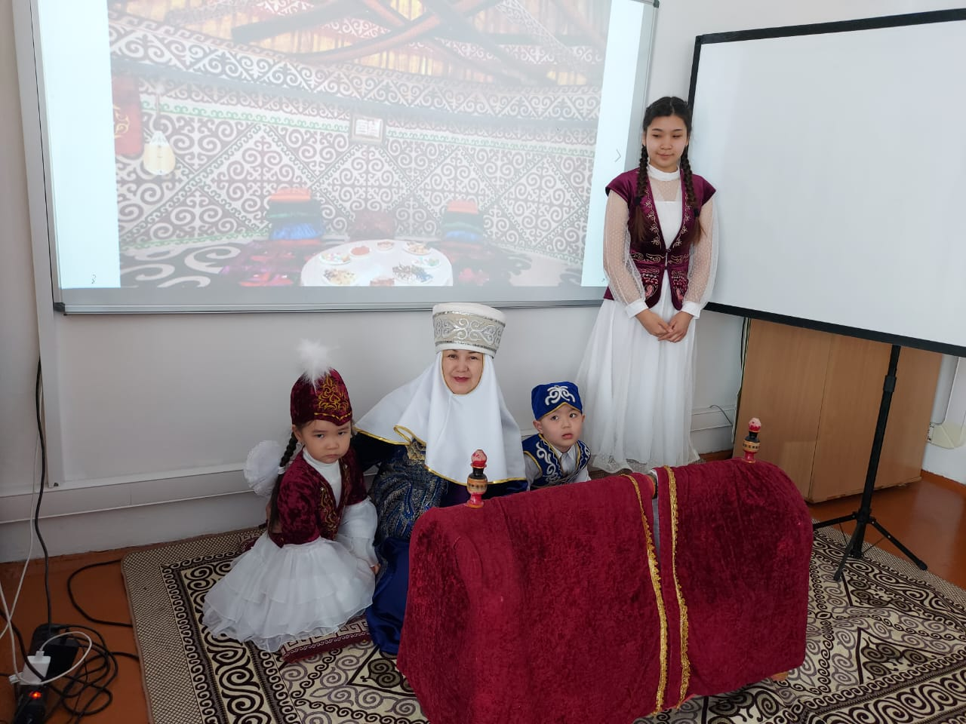
- 2.03. күні онлайн форматта өткен аудандық «Мұқағали» оқуларынан 10 а сынып оқушысы Орденова Айсұлу жүлделі І орынға ие болды. Жетекшісі: Туркешова Манара Амановна.
- 16.03 күні болған облыстық Мұқағали оқуларынан 10 сынып оқушысы Орденова Айсұлу жүлделі 2 орын иеленді. Жетекшісі: Туркешова Манара Амановна
- 9.04 күні болған аудандық Мағжан оқулары байқауының «Өлең - менің Шолпаным Айым, Күнім» номинациясынан 7 а сыныбының оқушысы Болатов Ерасыл жүлделі ІІ орынды, «Мағжан поэзиясы – метафоралық бейнеде» номинация бойынша 10 ә сынып оқушысы Төлеген Диаз жүлделі І орынды иеленді. Пән мұғалімдері: Айдосова Бибігүл Елеусизовна және Таттибаева Фариза Дархановна.
- Сәуір айының басында өткен облыстық Мағжан оқуларында «Мағжан поэзиясы – метафоралық бейнеде» номинация бойынша 10 ә сынып оқушысы Төлеген Диаз жүлделі І орынды иеленді. Пән мұғалімі: Таттибаева Фариза Дархановна
- «Алтын ғасыр» шығармашылық орталығы Президент Қ.К.Тоқаевтың «2022 жыл – Балалар жылы» деп жариялануына орай 20 сәуір күні Алматы қаласында өткен «Fest Көктем» атты жас өнерпаздар арасындағы көп жанрлы өнер фестиваль-байқауына қазақ тілі мен әдебиет пәні мұғалімі Туркешова Манара Амановна «Мәнерлеп оқу» номинациясы бойынша оқушылар апарып, оқушыларының барлығы жүлделі
- ОРДЕНОВА АЙСҰЛУ Алматы қаласында өткен «Fest Көктем» атты жас өнерпаздар арасындағы көп жанрлы өнер фестиваль-байқауында «Мәнерлеп оқу» номинациясы бойынша Бас жүлде иеленді.
- ТӘШІМОВ БЕЙБАРЫС «Алтын ғасыр» шығармашылық орталығы Президент Қ.К.Тоқаевтың «2022 жыл – Балалар жылы» деп жариялануына орай Алматы қаласында өткен «Fest Көктем» атты жас өнерпаздар арасындағы көп жанрлы өнер фестиваль-байқауында «Мәнерлеп оқу» номинациясы бойынша І орын алды
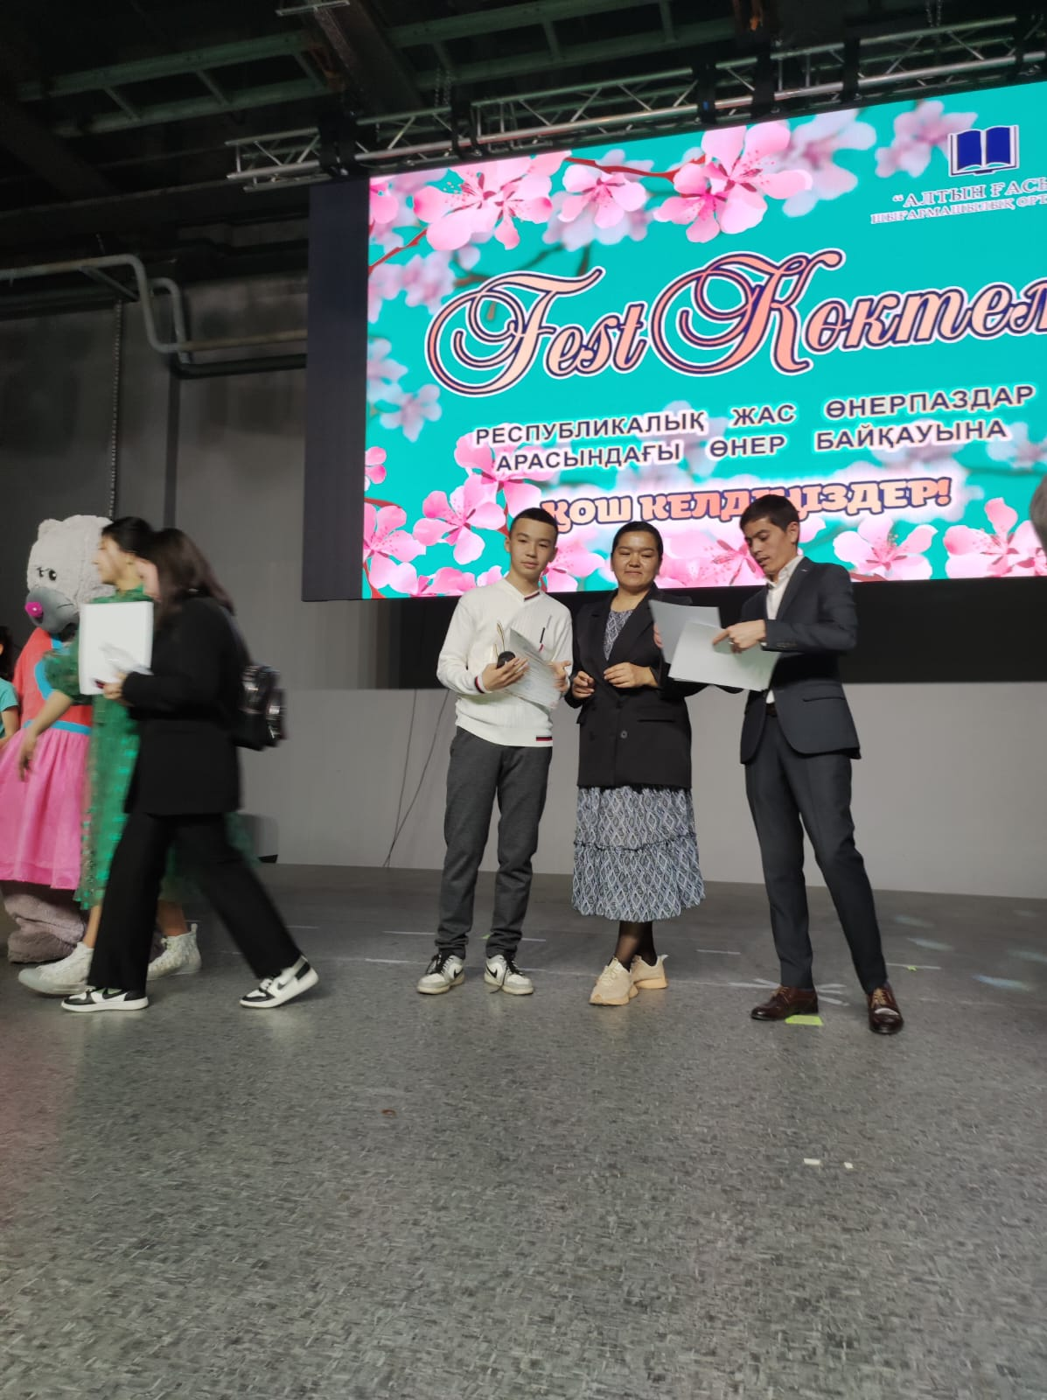
- РАҚЫМОВА АЙТОЛҚЫН «Алтын ғасыр» шығармашылық орталығы Президент Қ.К.Тоқаевтың «2022 жыл – Балалар жылы» деп жариялануына орай Алматы қаласында өткен «Fest Көктем» атты жас өнерпаздар арасындағы көп жанрлы өнер фестиваль-байқауында «Мәнерлеп оқу» номинациясы бойынша ІІІ орын иегері атанды
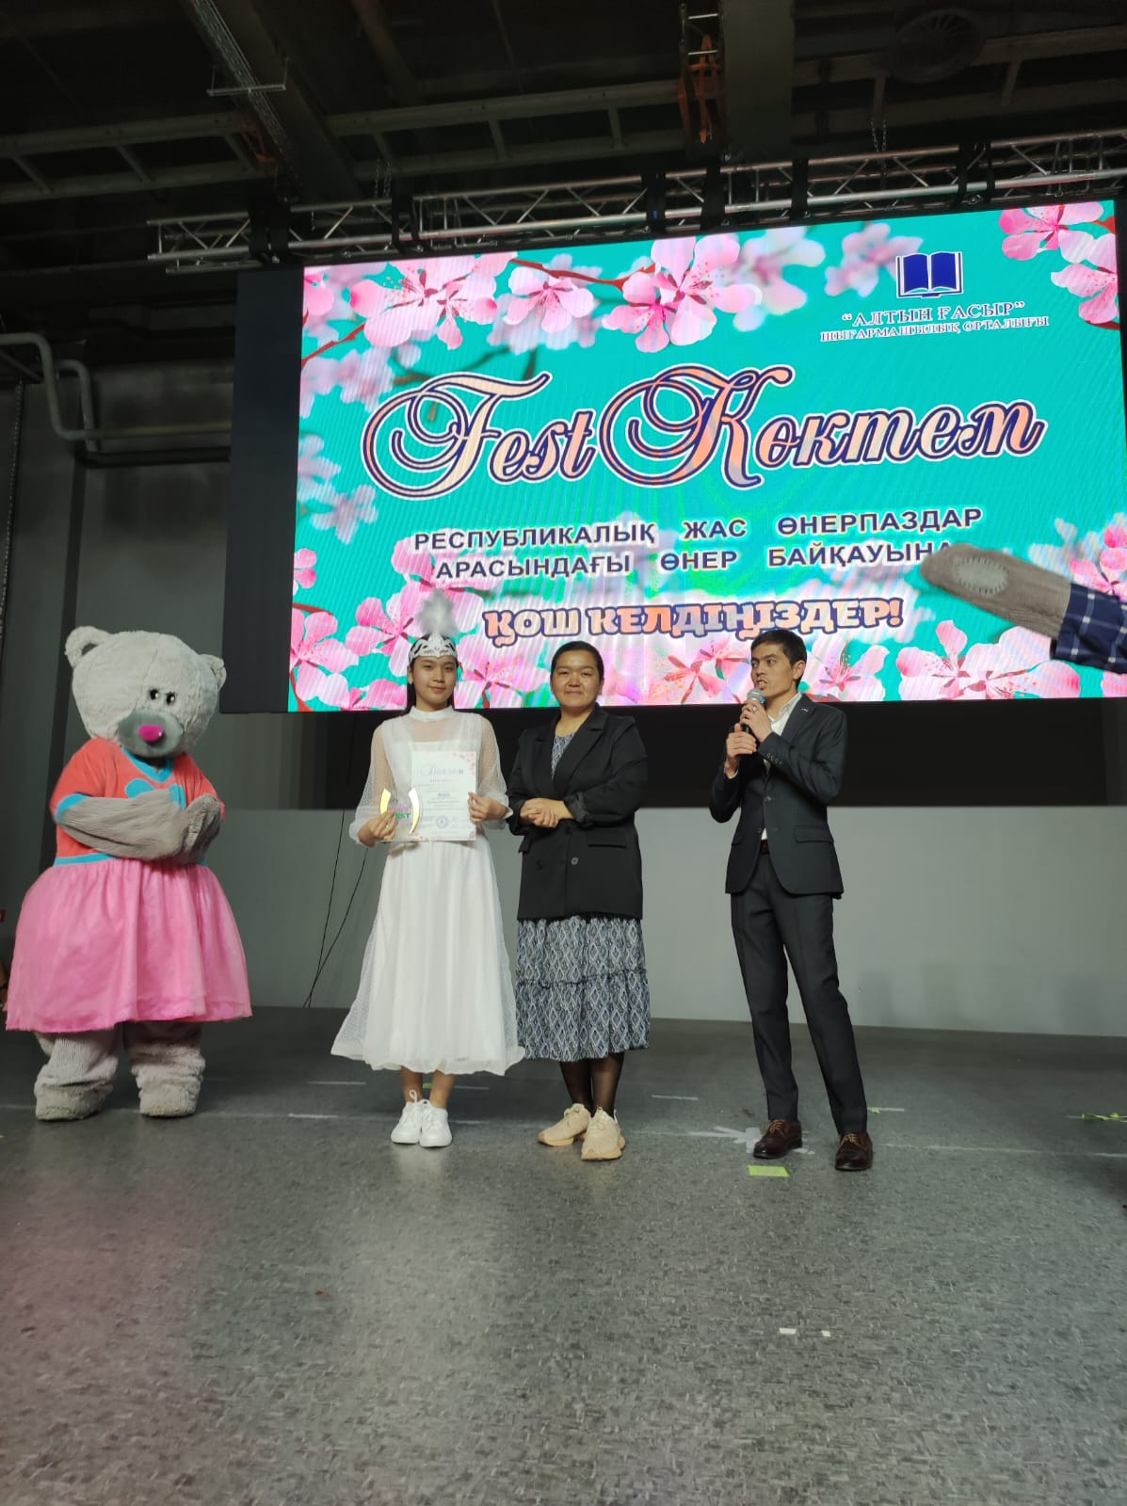
Биылғы оқу жылында мектебіміздің отыз шақты оқушысы «Зерде» және «Дарын» бағыттары бойынша ғылыми жоба қорғау конкурстарына қатысты. Аудандық кезеңдерден жиырма бір оқушылары сәтті өтіп облыстық кезеңге жолдама алды. Көптеген оқушыларымыз онлайн жарыстарға қатысып , жүлделі орындарды иеленді
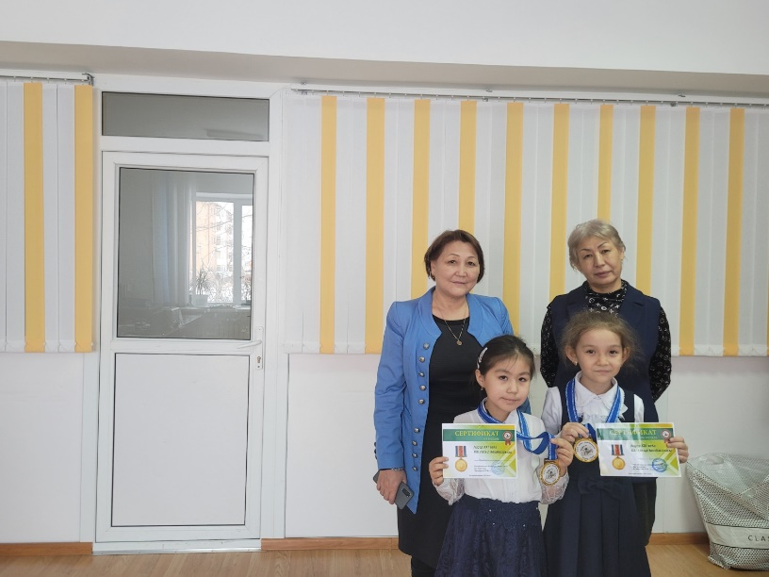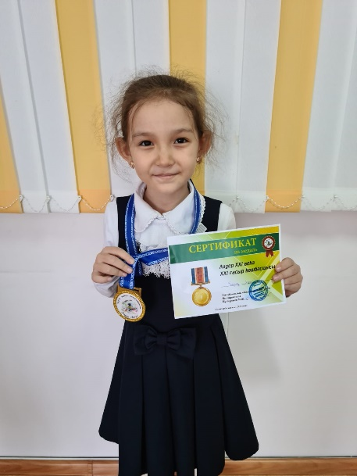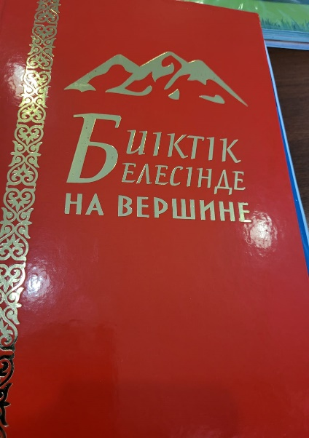
ХХІ ғасыр республикалық ғылыми жобалар сайысының жүлдегерлері : Сүлеймен Аниса және Ғазиз Азиза
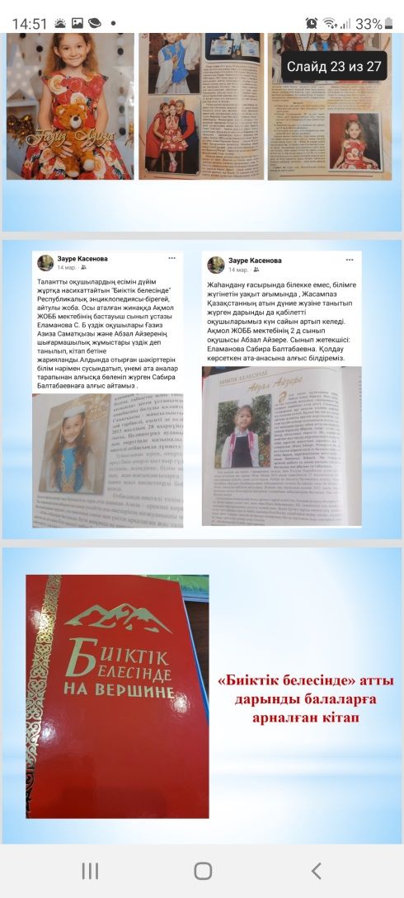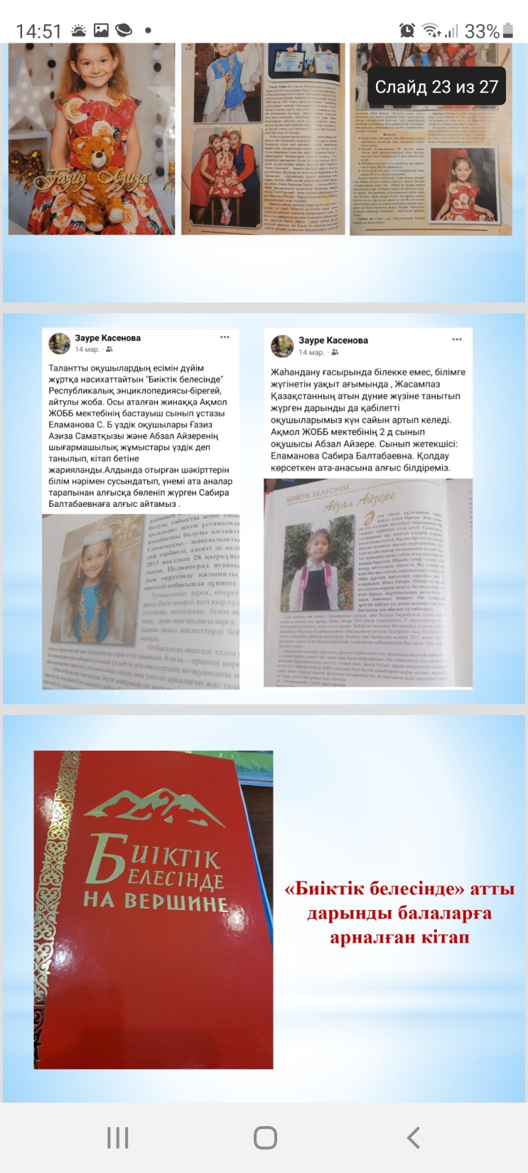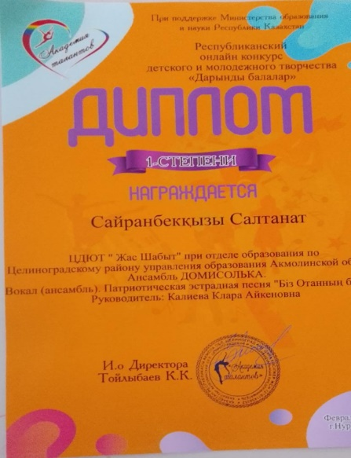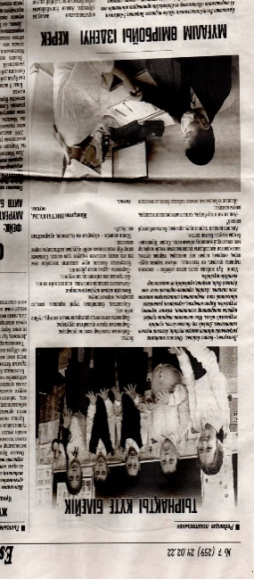

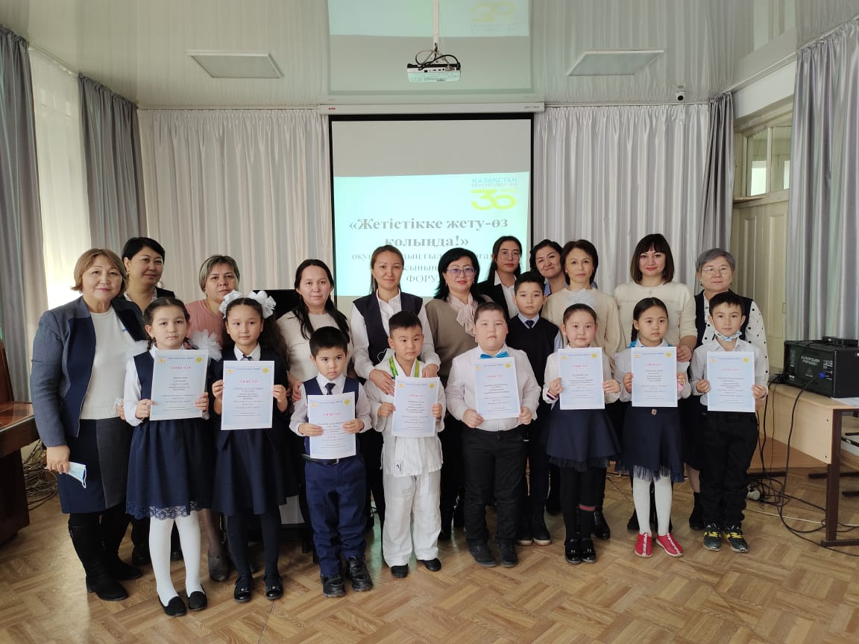

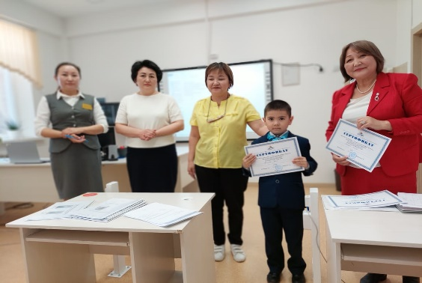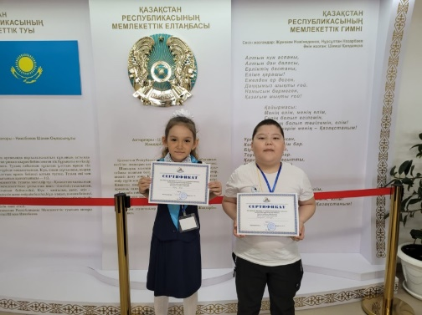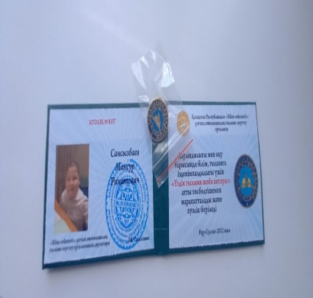
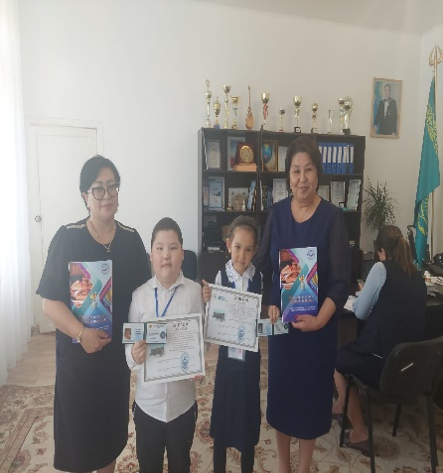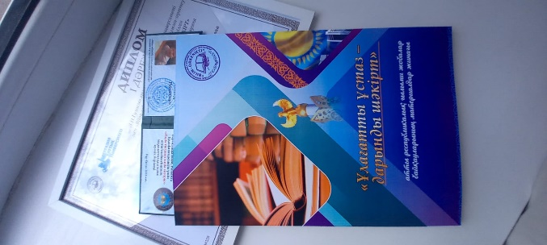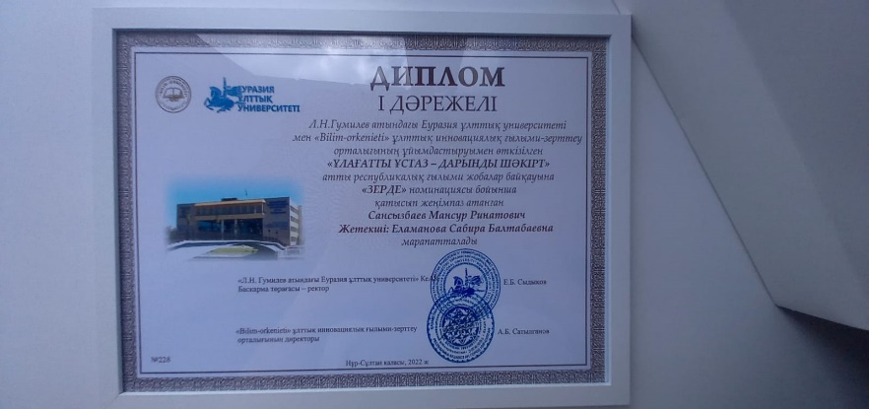
ҚГЦ пәндері оқушыларының жетістіктері
 | Оқушының аты-жөні, туған жылы | Оқу орны, жетекшісі | Жетістіктері
1 | Абдуалиева Райана | “Ақмол ауылының жалпы орта білім беретін мектебі”КММ  5 сынып оқушысы, жетекшісі: Кулмаганбетова Г.Б. | Алжир мемориалды-мұражай кешенінің ұйымдастыруымен өткен Алаштың бір туар азаматы Ахмет Байтұрсынұлының 150 жылдығына орай ұйымдастырылған "Ұлт ұстазы" атты әдеби кешке қатысқаны үшін Алғыс хат
2 | Серікбаева Дана | “Ақмол ауылының жалпы орта білім беретін мектебі”КММ  5 сынып оқушысы, жетекшісі: Кулмаганбетова Г.Б. | Алжир мемориалды-мұражай кешенінің ұйымдастыруымен өткен Алаштың бір туар азаматы Ахмет Байтұрсынұлының 150 жылдығына орай ұйымдастырылған "Ұлт ұстазы" атты әдеби кешке қатысқаны үшін Алғыс хат
3 | Серік Бауыржан | “Ақмол ауылының жалпы орта білім беретін мектебі”КММ  5 сынып оқушысы, жетекшісі: Кулмаганбетова Г.Б. | Алжир мемориалды-мұражай кешенінің ұйымдастыруымен өткен Алаштың бір туар азаматы Ахмет Байтұрсынұлының 150 жылдығына орай ұйымдастырылған "Ұлт ұстазы" атты әдеби кешке қатысқаны үшін Алғыс хат
4 | Абдуалиева Раяна | “Ақмол ауылының жалпы орта білім беретін мектебі” КММ 5 ж сынып оқушысы, жетекшісі: Кулмаганбетова Г.Б. | 5-6 сынып оқушылары арасында өткен аудандық пәндік олимпиададан қазақ тілі мен әдебиет пәнінен І орын
5 | Азатхан Жанель | “Ақмол ауылының жалпы орта білім беретін мектебі” КММ 5 ж сынып оқушысы, жетекшісі:  Туркешова М. А. | Аудандық Бітібаева олимпиадасынан жүлделі ІІ орын
6 | Алматұлы Әбілмансұр | “Ақмол ауылының жалпы орта білім беретін мектебі”КММ  8 сынып оқушысы, жетекшісі: Туркешова М.А. | Алжир мемориалды-мұражай кешенінің ұйымдастыруымен өткен Алаштың бір туар азаматы Ахмет Байтұрсынұлының 150 жылдығына орай ұйымдастырылған "Ұлт ұстазы" атты әдеби кешке қатысқаны үшін Алғыс хат
7 | Ерқанат Алтын | “Ақмол ауылының жалпы орта білім беретін мектебі”КММ  8 сынып оқушысы, жетекшісі: Туркешова М.А. | Алжир мемориалды-мұражай кешенінің ұйымдастыруымен өткен Алаштың бір туар азаматы Ахмет Байтұрсынұлының 150 жылдығына орай ұйымдастырылған "Ұлт ұстазы" атты әдеби кешке қатысқаны үшін Алғыс хат
8 | Мәмбет Толғанай | Ақмол ауылының жалпы орта білім беретін мектебі”КММ  8 сынып оқушысы, жетекшісі: Туркешова М.А. | Алжир мемориалды-мұражай кешенінің ұйымдастыруымен өткен Алаштың бір туар азаматы Ахмет Байтұрсынұлының 150 жылдығына орай ұйымдастырылған "Ұлт ұстазы" атты әдеби кешке қатысқаны үшін Алғыс хат
9 | Орденова Айсұлу | Ақмол ауылының жалпы орта білім беретін мектебі”КММ  10 сынып оқушысы, жетекшісі: Туркешова М.А. | «Алтын ғасыр» шығармашылық орталығы Президент Қ.К.Тоқаевтың «2022 жыл – Балалар жылы» деп жариялануына орай Алматы қаласында өткен «Fest Көктем» атты жас өнерпаздар арасындағы көп жанрлы өнер фестиваль-байқауында «Мәнерлеп оқу» номинациясы бойынша Бас жүлде
10 | Тәшімов Бейбарыс | Ақмол ауылының жалпы орта білім беретін мектебі”КММ  8 сынып оқушысы, жетекшісі: Туркешова М.А. | «Алтын ғасыр» шығармашылық орталығы Президент Қ.К.Тоқаевтың «2022 жыл – Балалар жылы» деп жариялануына орай Алматы қаласында өткен «Fest Көктем» атты жас өнерпаздар арасындағы көп жанрлы өнер фестиваль-байқауында «Мәнерлеп оқу» номинациясы бойынша І орын
11 | Рақымова Айтолқын | Ақмол ауылының жалпы орта білім беретін мектебі”КММ  8 сынып оқушысы, жетекшісі: Туркешова М.А. | «Алтын ғасыр» шығармашылық орталығы Президент Қ.К.Тоқаевтың «2022 жыл – Балалар жылы» деп жариялануына орай Алматы қаласында өткен «Fest Көктем» атты жас өнерпаздар арасындағы көп жанрлы өнер фестиваль-байқауында «Мәнерлеп оқу» номинациясы бойынша ІІІ орын
12 | Орденова Айсұлу | “Ақмол ауылының жалпы орта білім беретін мектебі”КММ  10 а сынып оқушысы, жетекшісі: Туркешова М.А. | Аудандық «Мұқағали» оқуларынан жүлделі І орынға ие болды.
13 | Орденова Айсұлу | “Ақмол ауылының жалпы орта білім беретін мектебі”КММ  10 а сынып оқушысы, жетекшісі: Туркешова М.А. | Облыстық Мұқағали оқуларынан жүлделі ІІ орын
14 | Азатхан Жанель | “Ақмол ауылының жалпы орта білім беретін мектебі”КММ  9 г сынып оқушысы, жетекшісі: Туркешова М.А. | Аудандық Абай мен Махамбет оқулары байқауында "Ұлылар әлемі" номинациясы бойынша жүлделі  ІІІ орын
15 | Камелқызы Қасиет | “Ақмол ауылының жалпы орта білім беретін мектебі” КММ  10 сынып оқушысы, жетекшісі:  Таттибаева Ф.Д. | Аудандық Бітібаева олимпиадасынан алғыс хат (эссе жазу)
16 | Сапарбекова Ажар | “Ақмол ауылының жалпы орта білім беретін мектебі”КММ 9 г сынып оқушысы, жетекшісі: Усенова Р.Р. | Аудандық "Тіл дарын" олимпиадасынан жүлделі ІІІ орын
17 | Жанаберген Зарина | “Ақмол ауылының жалпы орта білім беретін мектебі”КММ 10 ә сынып оқушысы, жетекшісі: Таттибаева Ф.Д. | Аудандық "Мәшһүр-Жүсіп" оқуларында ғылыми жобадан жүлделі ІІ орын
18 | Батырғали Қарақат | “Ақмол ауылының жалпы орта білім беретін мектебі”КММ  10 ә сынып оқушысы, жетекшісі: Таттибаева Ф.Д. | Аудандық "Мәшһүр-Жүсіп" оқуларында эссе жазудан жүлделі ІІ орын
19 | Болатов Ерасыл | “Ақмол ауылының жалпы орта білім беретін мектебі”КММ  7 д сынып оқушысы, жетекшісі: Айдосова Б.Е. | Аудандық Мағжан оқулары байқауының «Өлең - менің Шолпаным Айым, Күнім» номинациясынан жүлделі ІІ орын
20 | Төлеген Диаз | “Ақмол ауылының жалпы орта білім беретін мектебі" КММ  10 а сынып оқушысы, жетекшісі: Таттибаева Ф.Д. | Аудандық Мағжан оқулары байқауының «Мағжан поэзиясы – метафоралық бейнеде» номинация бойынша жүлделі І орын
21 | Төлеген Диаз | “Ақмол ауылының жалпы орта білім беретін мектебі" КММ 10 а сынып оқушысы, жетекшісі: Таттибаенва Ф.Д. | облыстық Мағжан оқуларында «Мағжан поэзиясы – метафоралық бейнеде» номинация бойынша жүлделі І орын
22 | Бауыржан Ерасыл | “Ақмол ауылының жалпы орта білім беретін мектебі”КММ  6 сынып оқушысы, жетекшісі: Айдосова Б.Е. | Алжир мемориалды-мұражай кешенінің ұйымдастыруымен өткен Алаштың бір туар азаматы Ахмет Байтұрсынұлының 150 жылдығына орай ұйымдастырылған "Ұлт ұстазы" атты әдеби кешке қатысқаны үшін Алғыс хат
23 | Сәндібек Аружан | “Ақмол ауылының жалпы орта білім беретін мектебі”КММ 6 сынып оқушысы, жетекшісі: Айдосова Б.Е. | Алжир мемориалды-мұражай кешенінің ұйымдастыруымен өткен Алаштың бір туар азаматы Ахмет Байтұрсынұлының 150 жылдығына орай ұйымдастырылған "Ұлт ұстазы" атты әдеби кешке қатысқаны үшін Алғыс хат
24 | Нұрмағұл Алтынай | “Ақмол ауылының жалпы орта білім беретін мектебі”КММ  6 сынып оқушысы, жетекшісі: Айдосова Б.Е. | Алжир мемориалды-мұражай кешенінің ұйымдастыруымен өткен Алаштың бір туар азаматы Ахмет Байтұрсынұлының 150 жылдығына орай ұйымдастырылған "Ұлт ұстазы" атты әдеби кешке қатысқаны үшін Алғыс хат
25 | Мелиханов Жанболат | “Ақмол ауылының жалпы орта білім беретін мектебі”КММ  7 сынып оқушысы, жетекшісі: Айдосова Б.Е. | Алжир мемориалды-мұражай кешенінің ұйымдастыруымен өткен Алаштың бір туар азаматы Ахмет Байтұрсынұлының 150 жылдығына орай ұйымдастырылған  "Ұлт ұстазы" атты әдеби кешке қатысқаны үшін Алғыс хат
26 | Туякова Инкар- | “Ақмол ауылының жалпы орта білім беретін мектебі”КММ  6 сынып оқушысы, жетекшісі: Айдосова Б.Е. | Алжир мемориалды-мұражай кешенінің ұйымдастыруымен өткен Алаштың бір туар азаматы Ахмет Байтұрсынұлының 150 жылдығына орай ұйымдастырылған "Ұлт ұстазы" атты әдеби кешке қатысқаны үшін Алғыс хат
27 | Ергали Гүлжан | “Ақмол ауылының жалпы орта білім беретін мектебі”КММ  6 сынып оқушысы, жетекшісі:  Айдосова Б.Е. | Алжир мемориалды-мұражай кешенінің ұйымдастыруымен өткен Алаштың бір туар азаматы Ахмет Байтұрсынұлының 150 жылдығына орай ұйымдастырылған "Ұлт ұстазы" атты әдеби кешке қатысқаны үшін Алғыс хат
28 | Тайсюганова  Дардана | “Ақмол ауылының жалпы орта білім беретін мектебі”КММ 7 ә сынып оқушысы, жетекшісі: Усенова Р.Р. | Алжир мемориалды-мұражай кешенінің ұйымдастыруымен өткен Алаштың бір туар азаматы Ахмет Байтұрсынұлының 150 жылдығына орай ұйымдастырылған "Ұлт ұстазы" атты әдеби кешке қатысқаны үшін Алғыс хат
29 | Болатова  Наргиза | “Ақмол ауылының жалпы орта білім беретін мектебі”КММ  7 ә сынып оқушысы, жетекшісі: Усенова Р.Р. | Алжир мемориалды-мұражай кешенінің ұйымдастыруымен өткен Алаштың бір туар азаматы Ахмет Байтұрсынұлының 150 жылдығына орай ұйымдастырылған "Ұлт ұстазы" атты әдеби кешке қатысқаны үшін Алғыс хат
30 | Төлеубай Аружан | “Ақмол ауылының жалпы орта білім беретін мектебі”КММ  7 ә сынып оқушысы, жетекшісі: Усенова Р.Р. | Алжир мемориалды-мұражай кешенінің ұйымдастыруымен өткен Алаштың бір туар азаматы Ахмет Байтұрсынұлының 150 жылдығына орай ұйымдастырылған "Ұлт ұстазы" атты әдеби кешке қатысқаны үшін Алғыс хат
31 | Яхина  Жулдызай | “Ақмол ауылының жалпы орта білім беретін мектебі”КММ  7 ә сынып оқушысы, жетекшісі: Усенова Р.Р. | Алжир мемориалды-мұражай кешенінің ұйымдастыруымен өткен Алаштың бір туар азаматы Ахмет Байтұрсынұлының 150 жылдығына орай ұйымдастырылған "Ұлт ұстазы" атты әдеби кешке қатысқаны үшін Алғыс хат
32 | Алпысбек  Мадина | “Ақмол ауылының жалпы орта білім беретін мектебі”КММ 9 а сынып оқушысы, жетекшісі: Усенова Р.Р. | Алжир мемориалды-мұражай кешенінің ұйымдастыруымен өткен Алаштың бір туар азаматы Ахмет Байтұрсынұлының 150 жылдығына орай ұйымдастырылған "Ұлт ұстазы" атты әдеби кешке қатысқаны үшін Алғыс хат
33 | Нұрлыбек Нұрасыл | “Ақмол ауылының жалпы орта білім беретін мектебі”КММ 5 а сынып оқушысы, жетекшісі: Баймурзина А.С. | Алжир мемориалды-мұражай кешенінің ұйымдастыруымен өткен Алаштың бір туар азаматы Ахмет Байтұрсынұлының 150 жылдығына орай ұйымдастырылған "Ұлт ұстазы" атты әдеби кешке қатысқаны үшін Алғыс хат
34 | Қабдул Балсұлу | “Ақмол ауылының жалпы орта білім беретін мектебі”КММ 5 ә сынып оқушысы, жетекшісі: Баймурзина А.С. | Алжир мемориалды-мұражай кешенінің ұйымдастыруымен өткен Алаштың бір туар азаматы Ахмет Байтұрсынұлының 150 жылдығына орай ұйымдастырылған "Ұлт ұстазы" атты әдеби кешке қатысқаны үшін Алғыс хат
35 | Серік Санжар | “Ақмол ауылының жалпы орта білім беретін мектебі”КММ 5 г сынып оқушысы, жетекшісі: Баймурзина А.С. | Алжир мемориалды-мұражай кешенінің ұйымдастыруымен өткен Алаштың бір туар азаматы Ахмет Байтұрсынұлының 150 жылдығына орай ұйымдастырылған "Ұлт ұстазы" атты әдеби кешке қатысқаны үшін Алғыс хат
36 | Ибраим Ақниет | “Ақмол ауылының жалпы орта білім беретін мектебі” КММ 5 г сынып оқушысы, жетекшісі: Канапина Қ.С. | 5-6 сынып оқушылары арасында өткен аудандық пәндік олимпиададан тарих пәнінен І орын
37 | Искаков Ансар | Ақмол ауылының жалпы орта білім беретін мектебі”КММ  9 сынып оқушысы, жетекшісі:Канапина Қ.С. | Алжир мемориалды-мұражай кешенінің ұйымдастыруымен өткен Алаштың бір туар азаматы Ахмет Байтұрсынұлының 150 жылдығына орай ұйымдастырылған "Ұлт ұстазы" атты әдеби кешке қатысқаны үшін Алғыс хат
38 | Искаков Ансар | Ақмол ауылының жалпы орта білім беретін мектебі”КММ 9 ә сынып оқушысы, жетекшісі: Канапина Қ.С. | Тарих пәні бойынша I дәрежелі диплом КИО. KZ Қазақстандық интеллектуалды олимпиада сайты
39 | Искаков Ансар | Ақмол ауылының жалпы орта білім беретін мектебі”КММ 9 ә сынып оқушысы, жетекшісі: Канапина Қ.С. | Bilimtime.kz сайты тарих пәні олимпидасынан II орын иеленді  Алғыс хат
40 | Искаков Ансар | Ақмол ауылының жалпы орта білім беретін мектебі”КММ 9 ә сынып оқушысы, жетекшісі: Канапина Қ.С. | USTAZ tilegi Республикалық ұстаздар сайтында Қазақстан тарихы пәнінен ұстаздар арасындағы олимпиядаға үздік қатысқаны үшін I –дәрежелі дипломмен марапатталды.Наурыз-Сәуір «Зияткерлік олимпияда -2022»
41 | Искаков Ансар | Ақмол ауылының жалпы орта білім беретін мектебі”КММ 9 ә сынып оқушысы, жетекшісі: Канапина Қ.С. | «Дарын» Республикалық ғылыми – практикалық орталығының ұйымдастырумен «Тарих ата» пән олимпиадасы
42 | Ибраим Акниет | Ақмол ауылының жалпы орта білім беретін мектебі”КММ 5 г сынып оқушысы, жетекшісі: Канапина Қ.С. | Мектепішілік пән олимпиадасының тарих пәні бойынша I орын
43 | Ибраим Акниет | Ақмол ауылының жалпы орта білім беретін мектебі”КММ 5 г сынып оқушысы, жетекшісі: Канапина Қ.С. | Облыстық пән олимпиадасының тарих пәні бойынша белсенді қатысқан үшін мадақтама
44 | Бауыржан Ерасыл | Ақмол ауылының жалпы орта білім беретін мектебі”КММ 6 ж сынып оқушысы, жетекшісі: Канапина Қ.С. | 2021-2022 оқу жылында облыстық ғылыми жобалар байқауына өту. Сертификат
45 | Бауыржан Ерасыл | Ақмол ауылының жалпы орта білім беретін мектебі”КММ 6 ж сынып оқушысы, жетекшісі: Канапина Қ.С. | Л.Н.Гумилев атындағы Еуразия Ұлттық университеті» КЕАҚ мен «Bilim-orkenieti» ұлттық инновациялық ғылыми- зерттеу орталығыны ғылыми жұмыс. Мадақтама
46 | Бауыржан Ерасыл | Ақмол ауылының жалпы орта білім беретін мектебі”КММ 6 ж сынып оқушысы, жетекшісі: Канапина Қ.С. | «Азаттық таңын аңсаған алаш арысы – Әлихан Бөкейхан» атты ғылыми жобасынан Мадақтама. Қарағанды қаласы
47 | Бауыржан Ерасыл | Ақмол ауылының жалпы орта білім беретін мектебі”КММ 6 ж сынып оқушысы, жетекшісі: Канапина Қ.С. | «Дарын» Республикалық ғылыми – практикалық орталығының ұйымдастырумен «Тарих ата» пән олимпиадасы
48 | Ерғали Гүлжан | Ақмол ауылының жалпы орта білім беретін мектебі”КММ 6 ж сынып оқушысы, жетекшісі: Канапина Қ.С. | Bilimtime.kz сайты тарих пәні олимпидасынан III орын иеленді Алғыс хат
49 | Ерғали Гүлжан | Ақмол ауылының жалпы орта білім беретін мектебі”КММ 6 ж сынып оқушысы, жетекшісі: Канапина Қ.С. | USTAZ tilegi Республикалық ұстаздар сайтында Қазақстан тарихы пәнінен ұстаздар арасындағы олимпиядаға үздік қатысқаны үшін II –дәрежелі дипломмен марапатталды.Наурыз-Сәуір «Зияткерлік олимпияда -2022»
50 | Ерғали Гүлжан | Ақмол ауылының жалпы орта білім беретін мектебі”КММ 6 ж сынып оқушысы, жетекшісі: Канапина Қ.С. | «Дарын» Республикалық ғылыми – практикалық орталығының ұйымдастырумен «Тарих ата» пән олимпиадасы
51 | Нұрмағұл Алтынай | Ақмол ауылының жалпы орта білім беретін мектебі”КММ 6 ж сынып оқушысы, жетекшісі: Канапина Қ.С. | «Дарын» Республикалық ғылыми – практикалық орталығының ұйымдастырумен «Тарих ата» пән олимпиадасы
52 | Жанат Асыл, | Ақмол ауылының жалпы орта білім беретін мектебі”КММ 6 ж сынып оқушысы, жетекшісі: Канапина Қ.С. | Аудандық Жастар ресурсының қатысуымен өткен «1 - желтоқсан – Тұңғыш президент күні» мерекесіне орай өткізілген «Жаңашыл жастарға ой салар жанашырлар пікірі» атты дебат-пікірсайысына қатысқаны үшін аудандық мадақтама
53 | Жеңіс Жансая, | Ақмол ауылының жалпы орта білім беретін мектебі”КММ 6 ж сынып оқушысы, жетекшісі: Канапина Қ.С. | Аудандық Жастар ресурсының қатысуымен өткен «1 - желтоқсан – Тұңғыш президент күні» мерекесіне орай өткізілген «Жаңашыл жастарға ой салар жанашырлар пікірі» атты дебат-пікірсайысына қатысқаны үшін аудандық мадақтама
54 | Советбеков Диас | Ақмол ауылының жалпы орта білім беретін мектебі”КММ 6 ж сынып оқушысы, жетекшісі: Канапина Қ.С. | Аудандық Жастар ресурсының қатысуымен өткен «1 - желтоқсан – Тұңғыш президент күні» мерекесіне орай өткізілген «Жаңашыл жастарға ой салар жанашырлар пікірі» атты дебат-пікірсайысына қатысқаны үшін аудандық мадақтама
55 | Қонысбай Аруна | Ақмол ауылының жалпы орта білім беретін мектебі”КММ 6 ж сынып оқушысы, жетекшісі: Канапина Қ.С. | Аудандық Жастар ресурсының қатысуымен өткен «1 - желтоқсан – Тұңғыш президент күні» мерекесіне орай өткізілген «Жаңашыл жастарға ой салар жанашырлар пікірі» атты дебат-пікірсайысына қатысқаны үшін аудандық мадақтама
56 | Жанат Асыл | Ақмол ауылының жалпы орта білім беретін мектебі”КММ 6 ж сынып оқушысы, жетекшісі: Канапина Қ.С. | «Нұр-Cұлтан қаласының Бірлескен мұражайлар дирекциясы» МКҚК «Алжир» мемориалды- мұражай кешенінде  ҚР ТӘУЕЛСІЗДІГІНІҢ 30 ЖЫЛДЫҒЫНА ОРАЙ ТӘУЕЛСІЗДІК- МӘҢГІЛІК ЕЛДІҢ ТҰҒЫРЫ» дебат - пікірсайыс ұздік ойыншы номинациясымен марапаттама
57 | Жеңіс Жансая | Ақмол ауылының жалпы орта білім беретін мектебі”КММ 6 ж сынып оқушысы, жетекшісі: Канапина Қ.С. | «Нұр-Cұлтан қаласының Бірлескен мұражайлар дирекциясы» МКҚК «Алжир» мемориалды- мұражай кешенінде  ҚР ТӘУЕЛСІЗДІГІНІҢ 30 ЖЫЛДЫҒЫНА ОРАЙ ТӘУЕЛСІЗДІК- МӘҢГІЛІК ЕЛДІҢ ТҰҒЫРЫ» дебат - пікірсайыс ұздік ойыншы номинациясымен марапаттама
58 | Советбеков Диас | Ақмол ауылының жалпы орта білім беретін мектебі”КММ 6 ж сынып оқушысы, жетекшісі: Канапина Қ.С. | «Нұр-Cұлтан қаласының Бірлескен мұражайлар дирекциясы» МКҚК «Алжир» мемориалды- мұражай кешенінде  ҚР ТӘУЕЛСІЗДІГІНІҢ 30 ЖЫЛДЫҒЫНА ОРАЙ ТӘУЕЛСІЗДІК- МӘҢГІЛІК ЕЛДІҢ ТҰҒЫРЫ» дебат - пікірсайыс ұздік ойыншы номинациясымен марапаттама
59 | Қонысбай Аруна | Ақмол ауылының жалпы орта білім беретін мектебі”КММ 6 ж сынып оқушысы, жетекшісі: Канапина Қ.С. | «Нұр-Cұлтан қаласының Бірлескен мұражайлар дирекциясы» МКҚК «Алжир» мемориалды- мұражай кешенінде  ҚР ТӘУЕЛСІЗДІГІНІҢ 30 ЖЫЛДЫҒЫНА ОРАЙ ТӘУЕЛСІЗДІК- МӘҢГІЛІК ЕЛДІҢ ТҰҒЫРЫ» дебат - пікірсайыс ұздік ойыншы номинациясымен марапаттама
60 | Рақымова Айтолқын | “Ақмол ауылының жалпы орта білім беретін мектебі" КММ  6 д сынып оқушысы, жетекшісі: Туленбекова Ш.К. | Қоғам қайраткері Әлихан Бөкейханның 155 жылдық мерейтойына орай «Мәңгілік ел жастары» қоғамдық қоры ұйымдастырған «Алаш ардақтысы» атты республикалық байқауға оқушылар тарих пәні бойынша жүлделі І орындар
61 | Зейнуллова Айлин | “Ақмол ауылының жалпы орта білім беретін мектебі" КММ  6 а сынып оқушысы, жетекшісі: Туленбекова Ш.К. | Қоғам қайраткері Әлихан Бөкейханның 155 жылдық мерейтойына орай «Мәңгілік ел жастары» қоғамдық қоры ұйымдастырған «Алаш ардақтысы» атты республикалық байқауға оқушылар тарих пәні бойынша жүлделі І орындар
62 | Насыр Сабина | “Ақмол ауылының жалпы орта білім беретін мектебі" КММ  11 а сынып оқушысы, жетекшісі: Бустанов Ж.М. | “Ақмол ауылының жалпы орта білім беретін мектебі" КММ  11 а сынып оқушысы, жетекшісі: Бустанов Ж.М.
63 | Байшин Жұбаныш | “Ақмол ауылының жалпы орта білім беретін мектебі”КММ 5 а сынып оқушысы, жетекшісі: Бустанов Ж.М. | “Ақмол ауылының жалпы орта білім беретін мектебі”КММ 5 а сынып оқушысы, жетекшісі: Бустанов Ж.М.
64 | Ақылбек Бақтияр | “Ақмол ауылының жалпы орта білім беретін мектебі”КММ 8 сынып оқушысы, жетекшісі: Тугелова С.И. | «Дарын» Республикалық ғылыми – практикалық орталығының ұйымдастырумен «Тарих ата» қашықтықтан олимпиадасының  І дәрежелі жүлдегері
65 | Ақылбек Бақтияр | “Ақмол ауылының жалпы орта білім беретін мектебі”КММ 8 сынып оқушысы, жетекшісі: Тугелова С.И. | «Дарын» Республикалық ғылыми – практикалық орталығының ұйымдастырумен «Тарих ата» қашықтықтан олимпиадасының қатысушысы сертификат
66 | Толғанай Мәмбет | “Ақмол ауылының жалпы орта білім беретін мектебі”КММ 8 сынып оқушысы, жетекшісі: Тугелова С.И. | «Дарын» Республикалық ғылыми – практикалық орталығының ұйымдастырумен «Тарих ата» қашықтықтан олимпиадасының  ІІ дәрежелі жүлдегері
67 | Толғанай Мәмбет | “Ақмол ауылының жалпы орта білім беретін мектебі”КММ 8 сынып оқушысы, жетекшісі: Тугелова С.И. | «Дарын» Республикалық ғылыми – практикалық орталығының ұйымдастырумен «Тарих ата» қашықтықтан олимпиадасының қатысушысы сертификат
68 | Асланбек Жакупов | “Ақмол ауылының жалпы орта білім беретін мектебі”КММ 8 сынып оқушысы, жетекшісі: Тугелова С.И. | «Дарын» Республикалық ғылыми – практикалық орталығының ұйымдастырумен «Тарих ата» қашықтықтан олимпиадасының қатысушысы сертификат
69 | Асланбек Жакупов | “Ақмол ауылының жалпы орта білім беретін мектебі”КММ 8 сынып оқушысы, жетекшісі: Тугелова С.И. | «Дарын» Республикалық ғылыми – практикалық орталығының ұйымдастырумен «Тарих ата» қашықтықтан олимпиадасының ІІІ дәрежелі жүлдегері
70 | Ергельдинова Зейнеп | “Ақмол ауылының жалпы орта білім беретін мектебі”КММ 8 сынып оқушысы, жетекшісі: Тугелова С.И. | «Дарын» Республикалық ғылыми – практикалық орталығының ұйымдастырумен «Тарих ата» қашықтықтан олимпиадасының ІІ дәрежелі жүлдегері
71 | Ергельдинова Зейнеп | “Ақмол ауылының жалпы орта білім беретін мектебі”КММ 8 сынып оқушысы, жетекшісі: Тугелова С.И. | «Дарын» Республикалық ғылыми – практикалық орталығының ұйымдастырумен «Тарих ата» қашықтықтан олимпиадасының қатысушысы сертификат
72 | Үкібай Тоғжан | “Ақмол ауылының жалпы орта білім беретін мектебі”КММ 8 сынып оқушысы, жетекшісі: Тугелова С.И. | «Дарын» Республикалық ғылыми – практикалық орталығының ұйымдастырумен «Тарих ата» қашықтықтан олимпиадасының қатысушысы сертификат
73 | Үкібай Тоғжан | “Ақмол ауылының жалпы орта білім беретін мектебі”КММ 8 сынып оқушысы, жетекшісі: Тугелова С.И. | «Дарын» Республикалық ғылыми – практикалық орталығының ұйымдастырумен «Тарих ата» қашықтықтан олимпиадасының ІІ дәрежелі жүлдегері
74 | Айсина Дильназ | “Ақмол ауылының жалпы орта білім беретін мектебі”КММ 8 сынып оқушысы, жетекшісі: Тугелова С.И. | «Дарын» Республикалық ғылыми – практикалық орталығының ұйымдастырумен «Тарих ата» қашықтықтан олимпиадасының ІІ дәрежелі жүлдегері
75 | Айсина Дильназ | “Ақмол ауылының жалпы орта білім беретін мектебі”КММ 8 сынып оқушысы, жетекшісі: Тугелова С.И. | «Дарын» Республикалық ғылыми – практикалық орталығының ұйымдастырумен «Тарих ата» қашықтықтан олимпиадасының қатысушысы сертификат
76 | Кәмелқызы Қасиет | “Ақмол ауылының жалпы орта білім беретін мектебі”КММ 10 сынып оқушысы, жетекшісі: Тугелова С.И. | «ТАҒЫЛЫМ.КZ” Республикалық білім-ғылым саласына арналған ақпараттық-танымдық сайты мен «Мұғалім мерейі» Республикалық педагогикалық журналы ұйымдастырған 1-11оқушыларына арналған пәндік олимпиадаға Қазақстан тарихы пәні бойынша қатысып, үздік нәтиже көрсеткені үшін І дәрежелі ДИПЛОМ
77 | Батырғали Қарақат | “Ақмол ауылының жалпы орта білім беретін мектебі”КММ 10 сынып оқушысы, жетекшісі: Тугелова С.И. | « ТАҒЫЛЫМ.КZ” Республикалық білім-ғылым саласына арналған ақпараттық-танымдық сайты мен «Мұғалім мерейі» Республикалық педагогикалық журналы ұйымдастырған 1-11оқушыларына арналған пәндік олимпиадаға Қазақстан тарихы пәні бойынша қатысып, үздік нәтиже көрсеткені үшін І дәрежелі ДИПЛОМ
Ағылшын тілі бойынша өткізілетін сайыстарға қатысып орындар иеленген оқушылар
№ | Оқушының аты-жөні | Сынып | Олимпиада байқау , конференция атауы | Деңгейі | Нәтиже
Жетекшісі :Каримбаева А.Т.
1 | Сенбаев Бекзат | 6 | КИО пәндік олимпиада | Республикалық | 3 орын
2 | Бекенова Аружан | 5 | Интелектуалды олимпиада | Халықаралық | 2 орын
3 | Ракишева Минура | 5 | Интедектуалды олимпиада | Халықаралық | 3 орын
4 | Миран Дәмелі | 6 | ҚР Орталық Қазақстан шағын ғылым академиясы оқушылар сарайы 52-інші ғылыми – практикалық конференциясы шеңберінде өткен 1-інші деңгейлі оқу – зерттеу жұмыстары байқауы.байқауы | Халықаралық | 3 орын
5 | Жылқыбай Ілияс | 6 | Ағылшын тілінен мәнерлеп оқу | Мектепшілік | 2 орын
6 | Бауыржан Ерасыл | 6 | Ағылшын тілінен мәнерлеп оқу | Мектепшілік | Алғыс хат
7 | Ракишева Минура | 5 | Ән байқауы | Мектепшілік | Алғыс хат
8 | 5 Г сыныбы | 5 | Мектепшілік қойылым | Мектепшілік | Алғыс хат
9 | 5 Г сыныбы | 5 | Ағылшын тілінен байқау | Аудандық | 1 орын
Жетекшісі: Туресаева Г.М.
10 | Айсина Дильназ | 8 | «Dara bala» интеллектуалды конкурс | Республикалық | 1 орын
11 | Сериков Ардак | 8 | «Dara bala» интеллектуалды конкурс | Республикалық | 3 орын
 | Сапарбекова Ажар | 9 | Тіл- құрал сайысы | Аудандық | 3 орын
Жетекшісі :Шошанова Т.Е.
12 | Бауржанкызы Азиза | 2 | Big Ben -2022 | Халықаралық | 2 орын
13 | Бауржанкызы Назерке | 1 | Altyn Qyran олимпиадасы | Республикалық | 3 орын
14 | Бауржанкызы Азиза | 2 | Altyn Qyran олимпиадасы | Республикалық | 3 орын
Жетекшісі: Раушанбекова З.Г.
15 | Таскужин Руслан | 8 | Эссе жазу | Мектепшілік | Мадақтама
16 | Гончаров Андрей | 8 | Эссе жазу | Мектепшілік | Мадақтама
17 | Суров Алексей | 7 | Эссе жазу | Мектепшілік | 3 орын
Жетекшісі: Балтарек А.К.
20 | Ибраим Акниет | 5 | КИО интелектуалды олтмпиада | Халықаралық | Мадақтама
Жетекшісі :Бекбулатова М.Н .
21 | Байрак Гулжамал | 6 | Ән мен мәнерлеп оқу | Аудандық | 1 орын
22 | Байрақ Гулжамал | 6 | Ән мен мәнерлеп оқу | Мектепшілік | 2 орын
23 | 6 Д сыныбы | 6 | Койылымдар сайысы | Мектепшілік | 2 орын
Таксимова А.Ж.
24 | Марат Аяулым | 3 | «Dara bala» интеллектуалды конкурс | Республикалық | І орын
25 | Елубай Инабат | 6 | «Dara bala» интеллектуалды конкурс | Республикалық | І орын
26 | Кахраман Бақыт | 6 | «Dara bala» интеллектуалды конкурс | Республикалық | ІІІ орын
27 | Байрак Мадина | 6 | “Мәнерлеп өлең оқу сайысы” | Аудандық | І орын
 | Гавид Мағжан | 3 | Big Ben -2022 | Халықаралық | І орын
 | Талғатов Арнұр | 3 | Big Ben -2022 | Халықаралық | І орын
 | Турболатов Айбек | 3 | Big Ben -2022 | Халықаралық | І орын
 | Марат Аяулым | 3 | Big Ben -2022 | Халықаралық | І орын
Облыстық, республикалық , халықаралық деңгейдегі оқушылар жетістігі
№ | Оқушының аты – жөні / ФИО | Сыныбы /Класс | Жылы /Год | Сайысытың атауы /Название конкурса | Алған орыны / 1Место
1 | 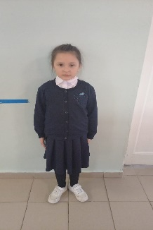  Яшина Александра | 2 | 2021ж | IV Республиканском конкурсе выразительного чтения «Осенние чтения». | Диплом 2й стеепени
2 | 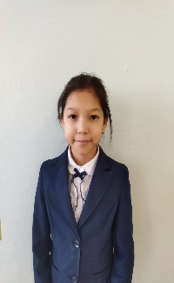  Ибраим Ақниет | 5 | 2021ж | 2021– 2022 оқу жылында 1-7 сынып оқушыларына арналған «Зерде» ғылыми -зерттеу және шығармашылық жобалар республикалық қашықтықтық байқауының облыстық кезеңі | Грамота
3 | 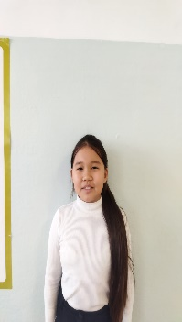  Абдуалиева Райана | 5 | 2021ж  2020ж | 2021 – 2022 оқу жылында 1-7 сынып оқушыларына арналған «Зерде» ғылыми -зерттеу және шығармашылық жобалар республикалық қашықтықтық байқауының облыстық кезнің жүлдегері  Ағылшын тілінен “Big Ben”Халықаралық конкурсының жеңімпазы | ІІІ орын, Грамота  І дәрежелі Диплом
4 | 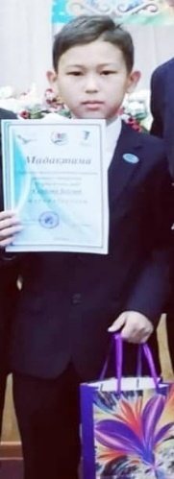  Сенбаев Бекзат | 6 | 2021 ж | Халықаралық география пәнінен «Великие открытия» «ЭРУДИТ» онлайн олимпиадасының жеңімпазы  аудандық Тютчев оқуларының жүлдегері;  5 ,6 сыныптар республикалық олимпиадасының аудандық кезеңінің жеңмпазы | І дәрежелі Диплом  ІІ орын
5 | 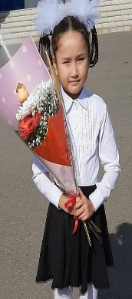  Сенбаева Асылзат | 2 | 2021 ж | ҚР Орталық Қазақстан шағын ғылыми академиясы, бастауыш сынып оқушылары арасында өткен «Мен зерттеушімін» облыстық фестиваліндегі үздік оқу зерттеу жұмысы ретінде бағаланды | Мадақтама
5 | 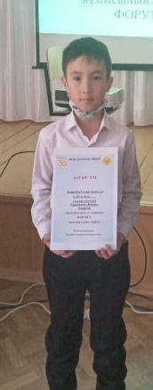  Қайратбек Еламан | 2 | 2021 ж | ҚР Орталық Қазақстан шағын ғылыми академиясы, бастауыш сынып оқушылары арасында өткен «Мен зерттеушімін» облыстық фестивалінің жеңімпазы | Диплом
6 | 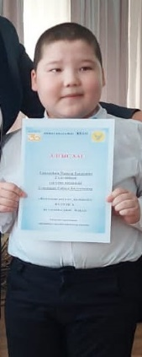  Сансызбаев Мансур | 2 | 2021 ж | ҚР Орталық Қазақстан шағын ғылыми академиясы, бастауыш сынып оқушылары арасында өткен «Мен зерттеушімін» облыстық фестивалінің жеңімпазы | Диплом
7 | 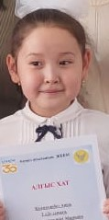  Қалмағанбет Аяна | 2 | 2021 ж | ҚР Орталық Қазақстан шағын ғылыми академиясы, бастауыш сынып оқушылары арасында өткен «Мен зерттеушімін» облыстық фестивалінің жеңімпазы | Диплом
8 | 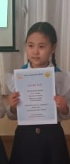  Ергельдинова Назым | 2 | 2021 ж | ҚР Орталық Қазақстан шағын ғылыми академиясы, бастауыш сынып оқушылары арасында өткен «Мен зерттеушімін» облыстық фестивалінің жеңімпазы | Диплом
9 | 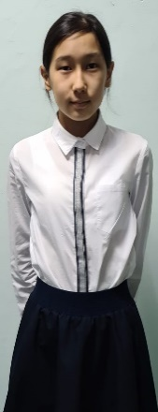  Тулеуова Айзере | 7 | 2021 ж | Халықаралық химия пәнінен «Химия элементтерінің ашылу тарихы» конкурсы | І орын , Грамота
10 | 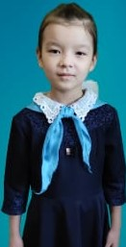  Марат Аяулым | 2 | 2020 ж | Ағылшын тілінен “Big Ben”Халықаралық конкурсының жеңімпазы | І орын , Грамота
11 |   Мурзахметов Алихан | 3 | 2021жж | 2021 оқу жылында 1-7 сынып оқушыларына арналған «Зерде» ғылыми -зерттеу және шығармашылық жобалар республикалық қашықтықтық байқауының республикалық кезніңі | Гран -при ценный подарок  І орын  Грамота
12 | Хасенова Сабина , рук Сарсембаева Б.Е | 8ә | 20.12. 2021 | ҮІ Республиканский конкурс чтецов посвященного творчеству А.С.Пушкина «Читаем Пушкина всем миром» среди учащихся школ, студентов колледжей и ВУЗов , общественный Фонд «Международная Академия Наук Экологии, Инженерии и Педагогики» | І дәрежелі ДИПЛОМ
13 | 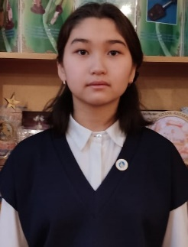  Аманбай Жания | 8г | 20.12. 2021 | ҮІ Республиканский конкурс чтецов посвященного творчеству А.С.Пушкина «Читаем Пушкина всем миром» среди учащихся школ, студентов колледжей и ВУЗов , общественный Фонд «Международная Академия Наук Экологии, Инженерии и Педагогики» | І дәрежелі ДИПЛОМ
14 | 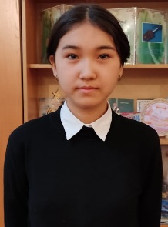  Болатова Махаббат | 8г | 20.12. 2021 | ҮІ Республиканский конкурс чтецов посвященного творчеству А.С.Пушкина «Читаем Пушкина всем миром» среди учащихся школ, студентов колледжей и ВУЗов , общественный Фонд «Международная Академия Наук Экологии, Инженерии и Педагогики» | І дәрежелі ДИПЛОМ
15 | Тулеуова Нурдана |  | 20.12. 2021 | ҮІ Республиканский конкурс чтецов посвященного творчеству А.С.Пушкина «Читаем Пушкина всем миром» среди учащихся школ, студентов колледжей и ВУЗов , общественный Фонд «Международная Академия Наук Экологии, Инженерии и Педагогики» | І дәрежелі ДИПЛОМ
16 | Хамидоллина Аяжан |  | 20.12. 2021 | ҮІ Республиканский конкурс чтецов посвященного творчеству А.С.Пушкина «Читаем Пушкина всем миром» среди учащихся школ, студентов колледжей и ВУЗов , общественный Фонд «Международная Академия Наук Экологии, Инженерии и Педагогики» | І дәрежелі ДИПЛОМ
17 | 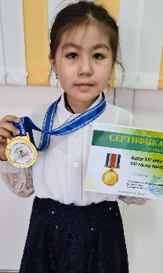  Сулеймен Алиса | 2д | 13.12.2021 | Республикалық ХХІ ғасыр көшбасшысы жеңімпазы | І орын , Медаль иегері , Сертификат
18 | 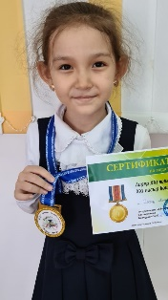  Ғазиз Азиза | 2д | 13.12.2021  16.05.2022 | Республикалық ХХІ ғасыр көшбасшысы жеңімпазы  ҚР «Bilim orkeniet» ұлттық инновациялық ғылыми -зерттеу орталығы ,Дарындылығы мен оқу барысында білім,ғылымға ізденімпаздылығы үшін «Үздік ғылыми жоа авторы» атты төсбелгісімен марапатталады және куәлік беріледі  «Ұлағатты ұстаз-дарынды шәкірт» атты республикалық ғылыми жобалар байқауы «Зерде» номинациясы бойынша | І орын , Медаль иегері , Сертификат  мұғалімі Еламанова С.Б.  Нұр- Сұлтан -2022  ЕҰУ І дәрежелі Диплом , Төсбелгі
19 | Азатхан Жанель | 9г | 14.02.2022 | Аудандық Бітібаев олимпиадасының жеңімпазы мұғалімі Туркешова М.А | ІІ орын
20 | 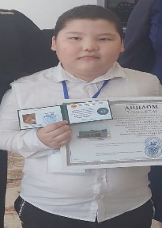Cансызбаев Мансур Ринатович | 2д | 16.05.2022 | ҚР «Bilim orkeniet» ұлттық инновациялық ғылыми -зерттеу орталығы ,Дарындылығы мен оқу барысында білім,ғылымға ізденімпаздылығы үшін «Үздік ғылыми жоа авторы» атты төсбелгісімен марапатталады және куәлік беріледі  «Ұлағатты ұстаз-дарынды шәкірт» атты республикалық ғылыми жобалар байқауы «Зерде» номинациясы бойынша | Нұр- Сұлтан -2022  мұғалімі Еламанова С.Б.  ЕҰУ І дәрежелі Диплом , Төсбелгі
21 | Сапарғали Батырхан | 6з | 17.05.2022 | Республикалық «Мың бала олимпиадасының» жеңімпазы | Грант иегері
22 | Сенбаев Бекзат | 6ж |  | Республикалық конкурстар  КИО пәндік олимпиада жеңімпазы | Грант иегері  ІІІ орын
23 | Қабдул Ақбота | 6а |  | Ағылшын тілінде өлең оқу сайысында(10 өлең) аудандық кезең | Бас жүлде
24 | Байрақ Мадина | 6з |  | Ағылшын тілінде өлең оқу сайысында(10 өлең) аудандық кезең | І орын
25 | Бекенова Аружан | 5 |  | Халықаралық интелектуалды олимпиада | ІІ орын
26 | Ракишева Минура | 5 |  | Халықаралық интелектуалды олимпиада | ІІ орын
 | Миран Дәмелі | 6 |  | ҚР Орталық Қазақстан шағын ғылым академиясы оқушылар сарайы 52-інші ғылыми – практикалық конференциясы шеңберінде өткен 1-інші деңгейлі оқу –зерттеу жұмыстары байқауы | ІІІ орын

конкурс, олимпиаданың атауы, деңгейі | 2020-2021 |  |  | 2021-2022
 | Қатысқан барлығы | Жеңімпаздар | Жүлдегерлері | Қатысқаны барлығы | Жеңімпаздары | Жүлде  гері
Пәндік олимпиада аудандық кезең 9-11 cын | 25 | 11 | 7 | 35 | 12 | 8
«Алтын сақа» математикадан олимпиада, аудан кезең | 15 | 0 | 0 | 26 | 4 | 0
Жалпы білім беретін пәндер бойынша 5-6 сынып оқушыларына арналған республикалық олимпиаданың аудан (облыстық) кезеңі (7.12.2021 ж., онлайн режим) | 20 | 4 | 0 | 24 | 6 | 2
7-8 сынып оқушылары арасындағы жаратылыстану математикалық бағыттағы пәндер бойынша Республикалық жасөспірімдер олимпиадасының аудандық кезеңі 14.03 .2022 | 10 | 4 | 0 | 15 | 6 | 0
«Мың бала» республикалық олимпиада | 4 | 3 | 3 | 4 | 1 | 1
«Айқанат» пәндік олимпиадасы және «Президенттік» олимпиада | 5  3 | 2  3 | 2  3 | 5  4 | 1  0 | 1  0
Қашықтықтық олимпиадалар, конкурстар т.б | 18 | 14 | 14 | 22 | 19 | 19
ҒПК әр деңгейдегі, ғылыми жобалар сайысы | 31 | 17 | 17 | 42 | 25 | 25
Жалпы білім беретін пәндер (қоғамдық-гуманитарлық бағыт) бойынша Республикалық олимпиаданың үшінші (аудан) кезеңі (28-29.03.2022 ж., Шоқан Уәлиханов атындағы Көкшетау университеті)
9-11 сынып оқушылары арасында Қ.Бітібаева атындағы қазақ тілі әдебиеті пәнінен республикалық олимпиаданың облыстық кезеңі (24.02.2022 ж., онлайн) | 2 | 1 | 1 | 2 | 2 | 1
8-11 сынып оқушылары арасында шығармашыл оқушыларға арналған VIII республикалық «Ақберен» өнер республикалық байқауының облыстық кезеңі (14-15.10.2021 ж. онлайн) | 3 | 2 | 1 | 0 | 0 | 0
9-10 сынып оқушыларына арналған жас тарихшылардың «Менің кіші Отаным» атты IV республикалық интеллектуалдық конкурсының облыстық кезеңі (11.10.2021, онлайн) | 0 | 0 | 0 | 0 | 0 | 0
Жалпы білім беретін оқу орындарының 6-11 сынып оқушылары арасында өтетін дәстүрлі «Ясауитану-2021» республикалық байқауының облыстық кезеңі (23.09.2021 ж., онлайн) | 0 | 0 | 0 | 0 | 0 | 0
8-11 сынып оқушылары арасында жалпы білім беретін пәндер бойынша республикалық ғылыми жобалар байқауының облыстық кезеңі қашықтық формат (15-19.11.2021 ж.) | 2 | 0 | 0 | 5 | 3 | 2
Лингвистикалық олимпиада аудандық кезең | 6 |  |  | 7
Жалпы тұжырымдар. Келесі оқу жылына арналған ұсыныстар
Үлгерімі нашар оқушылармен жұмыс
Негізгі мақсаты жекелеген оқушылар мен жалпы мектептің білім сапасын арттыру, Оқушылардың құқықтарын қорғау, мектептің қолайлы микроклиматын жасау болып табылады. Оқу процесі барысында оқушылардың үлгерімінің төмендеуінің ықтимал себептері анықталды, үлгерімді арттыруға және Үлгермеушіліктің алдын алуға бағытталған кешенді шаралар қабылданды. Осы бағытта келесі жұмыстар жүргізілді:
- нашар оқитын балалардың тізімі жасалды және үлгермейтін оқушылар;
- үлгерімі нашар және үлгерімі нашар оқушылармен жұмыс жоспарын келісу және нақтылау бойынша пән мұғалімдерімен әңгімелесу өткізілді;
- өткізілген бақылау жұмыстарының нәтижелері бойынша үлгерімі нашар оқушылардың жағдайы туралы мұғалімдермен жеке әңгімелесулер өткізілді (іріктеп);
- үлгерімі нашар оқушылармен олардың оқу істерінің жағдайы туралы және осы оқушылардың ата-аналарымен жеке әңгімелесулер өткізілді;
- ағымдағы тоқсанға артта қалған оқушының біліміндегі олқылықтарды жою бойынша жеке жұмыс жоспарлары жасалды;
- сараланған
Жалпы, ҒӘЖ қызметін талдаудан мұғалімдер жыл бойы таңдалған әдістемелік тақырыпқа сәйкес шығармашылықпен жұмыс істеді, бұл оқыту нәтижелерін жақсартуға мүмкіндік берді деп қорытынды жасауға болады. Әдістемелік белсенділік төмендеген жоқ: ашық сабақтар, педкеңестерде, семинарларда – мектеп және аудандық, әдістемелік жинақтарда Жарияланымдар, әр деңгейдегі конференцияларда сөз сөйлеулер. Ұжым алдына қойылған міндеттер сабақ өткізу әдістемесін жетілдіру, үлгерімі төмен және Қабілетті оқушылармен жеке және топтық жұмыс жүргізу, диагностикалық қызмет негізінде оқушылардың білімін түзету, оқушылардың негізгі құзыреттіліктерін дамыту, олардың оқуға деген ынтасын арттыру, сондай-ақ педагогтардың біліктілік деңгейін арттыру үшін жағдай жасау арқылы шешілді.
Қорытынды
- Мектептің әдістемелік тақырыбы және одан туындайтын тақырыптары ұжым алдында тұрған негізгі міндеттерге сәйкес келеді;
- Педагогикалық кеңестердің, семинарлардың, отырыстарының тақырыптары білім алушылардың алдында тұрған негізгі проблемалық мәселелерді көрсетті;
- Іс-шаралар мұқият дайындалды, уақытында өткізілді;
- Баяндамалар мен тұжырымдар терең талдау мен практикалық нәтижелерге негізделді. Мұғалімдер ұжымының кәсіби деңгейі артты;
Оң үрдістер :
- Кәсіби тәжірибе алмасу және өзін-өзі тәрбиелеу жүйесін қалыптастыру;
- Білімді жетілдіру курстары, вебинарлар, аудандық және мектептік ӘБ арқылы мектеп педагогтерінің кәсіби деңгейінің өсуін жалғастыру;
- Мектеп педагогтарының біліктілік санатын арттыру;
- Педколлективтің жаңа мүшелері оң нәтижелермен бейімделуден өтті;
- Тұрақты ОТҮ нәтижелері.
Теріс тенденциялар:
- Пән мұғалімдерінің сабаққа өзара қатысуының төмен деңгейі
- Педагог ретінде және зерттеу қызметімен айналысатын білім алушылардың жетекшісі ретінде мұғалімдердің зерттеу қызметіне қатысуының төмен пайызы;
- Облыстық және республикалық пәндік офлайн олимпиадалар мен конкурстарға қатысудың төмен нәтижелері
- Оқушылардың танымдық белсенділігінің төмендеуі
- Мұғалімдердің үлкен педагогикалық жүктемесі, бұл мұғалімдердің әдістемелік белсенділігін төмендетеді.
- Педагогтердің жұмысын материалдық ынталандырудың жеткіліксіздігі
2022-2023 оқу жылына арналған ұсыныстар::
1. Негізгі , жалпы білім беруді енгізу барысында жаңа білім беру практикасын кеңейту бойынша жұмысты жалғастыру.
2. Озық педагогикалық тәжірибені жинақтау және жалпылау бойынша жұмысты жалғастыру.
3. Мұғалімдердің жеке ерекшеліктерін және оларды диагностикалау нәтижелерін ескере отырып, сабақтарға өзара қатысуды жоспарлау.
4. Дарынды және артта қалған балалармен жұмыс жасауда пән мұғалімдерінің қызметін жоспарлау және жандандыру.
5. Педагогтердің өз білімін жандандыру мақсатында дербес моделін пайдалану
6. Пән салалары бойынша білім алушылар үшін де, мұғалімдер үшін де ұйымдастырылатын түрлі деңгейдегі конкурстарға, бағдарламаларға қатысуға педагогтарды тарту.

